Ihr Einstieg in SQL
an der HTBLVA Wien 5
mit mehr als 100 praktischen Beispielen

© 12/2011, HTBLVA Wien 5, Andrea Voit und Hans Preissl
INHALTSVERZEICHNIS

I. ZIELE 2

Zielgruppe 2

Zielsetzung 2

Nicht-Ziele 2

Mitgeltende Dokumente 2

II. UMGEBUNG 2

III. SQL BEFEHLE IM ÜBERBLICK 2

Das Konzept von SQL 2

SQL ist mehr als eine Abfragesprache 2

DDL Befehle 2

Anlegen einer Tabelle (CREATE TABLE) 2

Anlegen eines Index (CREATE INDEX) 2

Anlegen eines Synonyms (CREATE SYNONYM) 2

Anlegen einer View (CREATE VIEW) 2

Verändern von Tabellenstrukturen (ALTER TABLE) 2

Löschen einer Tabelle (DROP TABLE) 2

Löschen eines Index (DROP INDEX) 2

Löschen eines Synonyms (DROP SYNONYM) 2

Löschen einer View (DROP VIEW) 2

DML Befehle 2

Lesen von Datensätzen aus einer/mehreren Tabelle/n (SELECT) 2

Einfügen von Datensätzen in eine Tabelle (INSERT) 2

Das Bearbeiten von Datensätzen in einer Tabelle (UPDATE) 2

Das Löschen von Datensätzen aus einer Tabelle (DELETE) 2

Befehle für die Verwaltung von Zugriffsrechten 2

Die Vergabe von Zugriffsrechten 2

Der Entzug von Zugriffsrechten 2

Befehle zur Transaktionssteuerung 2

Commit einer Transaktion (COMMIT) 2

Rollback einer Transaktion (ROLLBACK) 2

IV. DAS SELECT 2

Auswahl von Spalten 2

Beispiel 1: Ausgabe aller Räume 2

Beispiel 2: Ausgabe aller Langbezeichnungen der Gegenstände 2

Beispiel 3: Ausgabe aller Prüflinge mit Prüfungsfach und Prüfungsdatum 2

Arbeiten mit Bedingungen 2

Beispiel 4: Schüler mit einer Schülernummer kleiner 20 2

Beispiel 5: Schüler mit einer Schülernummer gleich 2222 3

Beispiel 6: Lehrer mit einem Gehalt < 500 und > 200 (mit AND) 3

Beispiel 7: Lehrer mit einem Gehalt < 500 und > 200 (mit BETWEEN) 3

Beispiel 8: Lehrergehalt < 500, > 200 und Geburtsdatum vor 1.1.1955 3

Beispiel 9: Lehrer mit Gehalt größer 250 oder Geburtsdatum vor 1.1.1955 3

Beispiel 10: Schüler mit Wohnort Hernals 3

Beispiel 11: Schüler mit Wohnort Hernals oder Mödling 3

Beispiel 12: Schüler der 03TA mit Wohnort Hernals 3

Beispiel 13: Direktoren 3

Beispiel 14: Untergebene Lehrer von Direktoren 3

Beispiel 15: Untergebene Lehrer von Nicht-Direktoren 3

Beispiel 16: Schüler mit einer 1 auf eine beliebige Prüfung 3

Beispiel 17: Schüler mit einer 1 in Englisch 3

Beispiel 18: Lehrergehalt 100 oder 220 und Geburtsdatum vor 1.1.1956 (mit / ohne Klammern) 3

Beispiel 19: Lehrergehalt 100 oder 220 und Geburtsdatum vor 1.1.1956 (mit / ohne Klammern) 3

Beispiel 20: Lehrergehalt 82, 220, 300 und Geburtsdatum vor 1.1.1970 3

Beispiel 21: Lehrer mit Geburtsdatum ungleich 12.12.1950 3

Beispiel 22: Lehrergehalt 82, 220, 300 und Geburtsdatum vor 1.1.1970 3

Qualifizierung 3

Beispiel 23: Schüler und deren Geburtstag (ohne Qualifizierung) 3

Beispiel 24: Schüler und deren Geburtstag (mit Qualifizierung) 3

Sortierung 3

Beispiel 25: Alphabetisch absteigend sortierte Schülerliste 3

Beispiel 26: Alphabetisch absteigend sortierte Schülerliste (etwas kürzer) 3

Beispiel 27: Zweifach sortierte Schülerliste 3

Alias für Spaltennamen 3

Beispiel 28: Gegenstandsausgabe mit einprägsamer Spaltenbezeichnung 3

Wildcards 3

Beispiel 29: Lehrer, deren Vorname Gustav lautet 3

Beispiel 30: Lehrer, deren Vorname mit M beginnt 3

Beispiel 31: Lehrernachnamen mit einem B an 1. und einem R an 3. Stelle 3

Beispiel 32: Klassen mit eine 0 an beliebiger Stelle 3

Duplikate 3

Beispiel 33: Stunden, die von PS unterrichtet werden (mit Duplikaten) 3

Beispiel 34: Stunden, die von PS unterrichtet werden (ohne Duplikate) 3

Beispiel 35: Gehälter der Lehrer (ohne Duplikate) 3

Nullwerte 3

Beispiel 36: Lehrer ohne Gehalt 3

Beispiel 37: Lehrer mit bekanntem Gehalt, aufsteigend sortiert 3

Konstante 3

Beispiel 38: Geniale Schüler 3

Aggregatfunktionen 3

Beispiel 39: Aggregierter Wert, Konstante und Ausdruck für Lehrer 3

Beispiel 40: Aggregationswert, Konstante, Ausdruck für Lehrer mit Chef HI 3

Beispiel 41: Rechnen mit dem Lehrergehalt 3

Beispiel 42: Geburtsdatum des jüngsten Schülers 3

Beispiel 43: Geburtsdatum des ältesten Schülers 3

Beispiel 44: Ausgabe des heutigen Datums 3

Beispiel 45: Rechnen mit den Geburtsdaten der Lehrer 3

Verbund (Join / Inner Join) 3

Beispiel 46: Schüler der Klasse 03TA 3

Beispiel 47: Schüler der Klasse 03TA mit Klassenbezeichnung 4

Beispiel 48: Stundenplan für Montag in der 03TA mit Gegenstandsnamen 4

Beispiel 49: Prüfungen, die der Klassenvorstand abhielt 4

Beispiel 50: Schüleranzahl der 03TB 4

Beispiel 51: Schüleranzahl der 03TB mit Klassenlangname 4

Beispiel 52: Sitzplätze der Lehrsäle und Labors der 03TA (mit Duplikaten) 4

Beispiel 53: Sitzplätze der Lehrsäle und Labors der 03TA (ohne Duplikate) 4

Alias für Tabellennamen 4

Beispiel 54: Lehrer mit Gehalt so hoch wie vom direkten Vorgesetzten 4

Beispiel 55: Lehrer mit Gehalt kleiner gleich dem des direkten Vorgesetzten 4

Beispiel 56: Liste aller Vorgesetztenbeziehungen 4

Datumswerte 4

Beispiel 57: Ausgabe der Schüler, die im Dezember Geburtstag haben 4

Beispiel 58: Ausgabe der Schüler, die am 3.12.1980 Geburtstag haben 4

Beispiel 59: Schüler, die jünger als Lehrer HA sind 4

Gruppierung 4

Beispiel 60: Schüleranzahl 4

Beispiel 61: Schüleranzahl je Klasse 4

Gruppeneinschränkung 4

Beispiel 62: Klassen mit mehr als 6 Schülern 4

Beispiel 63: Schüleranzahl je Jahrgang mit mehr als einem Schüler 4

Beispiel 64: Jahrgänge ab 1975 mit mehr als einem Schüler 4

Beispiel 65: Jahrgänge ab 1975 4

Beispiel 66: Vornamenhäufigkeit bei Lehrern (mit Nullwert) 4

Beispiel 67: Vornamenhäufigkeit bei Lehrern (ohne Nullwert) 4

Beispiel 68: Lehrsäle mit mehr als 5 Stunden Unterricht 4

Beispiel 69: Vorgesetzte Lehrer mit Durchschnittsgehalt ihrer Untergebenen 4

Beispiel 70: Vorgesetzte mit Durchschnittsgehalt > 150 der Untergebenen 4

Beispiel 71: Unterrichtsstunden je Lehrer 4

Beispiel 72: Lehrer, die mehr als 10 Stunden unterrichten 4

Beispiel 73: Stunden mit mehr Schülern als Sitzplätzen 4

Subselect 4

Beispiel 74: Geburtsdatum und Name des jüngsten Schülers 4

Beispiel 75: Schüler, die bereits Prüfungen absolviert haben (Subselect) 4

Beispiel 76: Schüler mit absolvierten Prüfungen (Join) 4

Beispiel 77: Klassensprecher 4

Beispiel 78: Klassensprecher der Klasse mit BA als Klassenvorstand 4

Beispiel 79: Klassensprecher (mit ANY) 4

Beispiel 80: Lehrer mit dem höchsten bekannten Gehalt (mit ALL) 4

Beispiel 81: Lehrer mit dem niedrigsten bekannten Gehalt 4

Beispiel 82: Klassensprecher und Klassensprecherstellvertreter (EXISTS) 4

Beispiel 83: Ungeprüfte Gegenstände 4

Beispiel 84: Unterrichtende, aber nicht prüfende Lehrer 4

Beispiel 85: Falsche Fremdschlüssel im Stundenplan 4

Beispiel 86: Lehrer mit nicht existierenden Vorgesetzten 4

Beispiel 87: Lehrer mit gleichem Gehalt 4

Beispiel 88: Lehrer mit dem zweithöchsten Gehalt 4

Outer Join 4

Beispiel 89: Notendurchschnitt aller Gegenstände 4

Beispiel 90: Notendurchschnitt aller Schüler 4

Mengenoperationen 4

Beispiel 91: Anzahl der Unterrichtsstunden aller Lehrer (UNION) 4

Beispiel 92: Vornamen aller Schüler und Lehrer (ohne Duplikate / UNION) 4

Beispiel 94: Alle Klassen vereinigt mit allen Räumen 4

Statistiken in SQL 5

Beispiel 95: Durchschnitt und Summe der Lehrergehältern 5

Beispiel 96: Anzahl unterschiedlicher Lehrergehälter 5

Beispiel 97: Ungewichteter Durchschnitt der Lehrergehälter 5

Beispiel 98: Modus der Lehrergehälter 5

Beispiel 99: Streubreite und arithmetisches Mittel der Lehrergehälter 5

Extraktion von Stringbestandteilen 5

Beispiel 100: Erster bis vierter Buchstabe alle Lehrervornamen 5

Beispiel 101: Letzter und vorletzter Buchstabe alle Lehrervornamen 5

Beispiel 102: Dritter bis vierter Buchstabe alle Lehrervornamen 5

ANHANG A: Inhalt aller Tabellen der Schuldatenbank 5

Tabelle gegenstaende 5

Tabelle klassen 5

Tabelle lehrer 5

Tabelle pruefungen 5

Tabelle raeume 5

Tabelle schueler 5

Tabelle stunden 5

Tabelle vorgesetzte 5

ANHANG B: Übungsbeispiele 5

ANHANG C: Ansätze für die Erweiterung des Datenmodells 5

ANHANG D: Feedback 5

ANHANG E: Raum für Ihre Notizen 5

I. ZIELE
  - Zielgruppe
Dieses Skriptum richtet sich an Schüler/innen der HTBLVA Wien 5, denen im Rahmen des Unterrichts SQL, die standardisierte Sprache zur Abfrage und Manipulation von relationalen Datenbanken, vorgestellt und näher gebracht wird.
Das folgende Wissen wird hierbei vorausgesetzt:
- Regeln für den Aufbau und die Auswertung von Bedingungen
Hilfreich, aber nicht zwingend erforderlich, ist ein Wissen rund um die Datenmodellierung (mit ER-Diagrammen) bzw. um das Datenbankdesign von relationalen Datenbanken.
  - Zielsetzung
Jeder, der dieses Skriptum durchgearbeitet hat, sollte in der Lage sein,
- die Konzepte von SQL für die Gestaltung eigener Abfragen auf der Basis der im Unterricht zur Verfügung gestellten Schul-Datenbank im MS Access Format anzuwenden
- das SQL Wissen auf jeden anderen, beliebigen Sachverhalt, der in einer MS Access Datenbank abgebildet wird, umzulegen und ebendort anzuwenden
  - Nicht-Ziele
Als Einführungs-Skriptum wird bewusst von zwar relevanten, aber für den Einstieg zu weit führenden datenbankspezifischen SQL Aspekten wie z.B.
- Transaktionen
- Zugriffsrechte
- Stored Procedures
- Trigger
- Embedded SQL
abstrahiert. Der Schwerpunkt wird auf das SELECT gelegt werden.

  - Mitgeltende Dokumente
Die Handhabung von Access (z.B. Tabellen anlegen und Tabellen modifizieren, Daten importieren, Abfragen erstellen, et.al.) sind ebenso wie die wesentlichen Aspekte von SQL in den (im Zuge des Unterrichts) ausgehändigten Präsentationen beschrieben.

II. UMGEBUNG
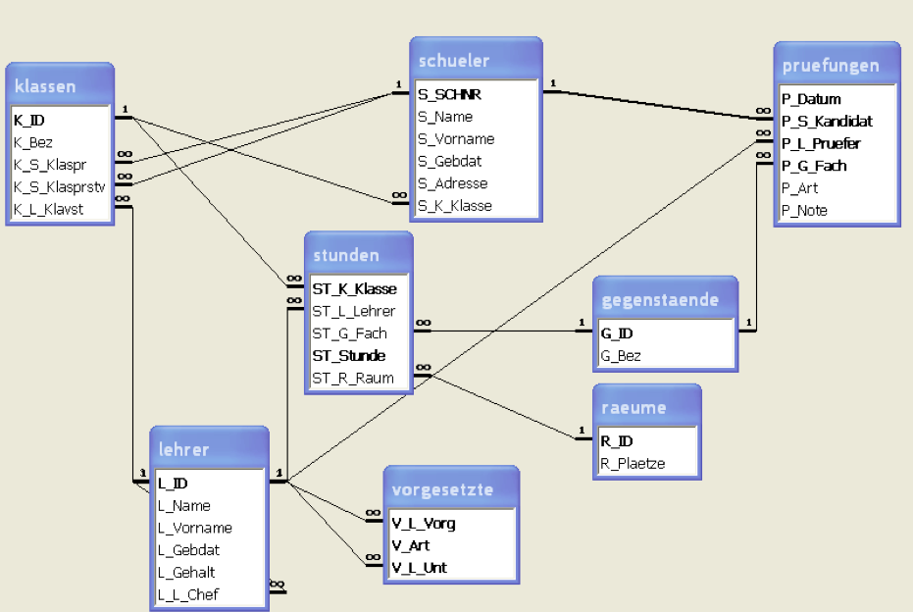
Die Schuldatenbank (Tabellen und deren Inhalt: siehe Anhang B) bildet den Ausgangspunkt für die SQL Statements.
Die Beziehungen zwischen den Tabellen dieser Datenbank sind wie folgt:

- III. SQL BEFEHLE IM ÜBERBLICK
  - Das Konzept von SQL
SQL –
das S steht für Structured,
das Q für Query und
das L für Language,
ergibt gesamt Structured Query Language (dt: strukturierte Abfragesprache).
SQL ist eine normierte, mengenorientiert arbeitende, nicht-prozedurale Abfragesprache. Genauer gesagt, sie ist die einzige normierte Sprache zur Abfrage und Manipulation von relationalen Datenbanken.

- Die Normen und Standards stammen von ANSI und ISO. Die einzelnen Datenbank-Anbieter (wie Oracle, Microsoft, et.al.) orientieren sich an den durch die Normen vorgegebenen Rahmenbedingungen.
Gleichzeitig grenzen sie zumeist ihr eigenes Produkt durch zusätzliche, proprietäre Komponenten von den Konkurrenzprodukten ab.

- Die Mengenorientierung von SQL spiegelt sich darin wider, dass die Befehle so ausgelegt sind, dass Daten in Mengen verarbeitet werden (und nicht als einzelne Datensätze).

- Die Nicht-Prozeduralität ist Ausdruck des Konzepts, nicht das ‚Wie’, sondern das ‚Was’ in den Vordergrund zu stellen.
Ein SQL Statement beschreibt, welche Daten einzufügen, zu modifizieren, abzufragen oder zu löschen sind, abstrahiert jedoch von der Art und Weise, wie dies vorgenommen werden soll.

  - SQL ist mehr als eine Abfragesprache
Die Aussage ’Sprache zur Abfrage und Manipulation von relationalen Datenbanken’ lässt bereits erahnen, dass SQL in mehr als einem Gebiet zum Einsatz kommen kann, nämlich
- DDL Befehle zur Festlegung des Tabellenaufbaus
- DML Befehle zur Bearbeitung der in den Tabellen abgelegten Daten
- Befehle zur Verwaltung von Rechten an einer Datenbank und deren Elemente
- Befehle zum Handling von Transaktionen

  - DDL Befehle
DDL steht für DATA DEFINITION LANGUAGE und umfasst alle Befehle, die erforderlich sind, um Tabellen und deren Elemente in ihrer Struktur zu definieren, zu verändern und zu löschen.
Zu den DDL Befehlen zählen
- CREATE zum Anlegen einer Tabelle / eines Index / einen Synonyms / einer View
- ALTER zum Modifizieren
- DROP zum Entfernen

    - Anlegen einer Tabelle (CREATE TABLE)
Eine Tabelle
- ist die Struktur, die den Rahmen für die Speicherung von Daten darstellt
- zeichnet sich durch einen innerhalb der Datenbank eindeutigen Namen aus
- besteht aus 1 bis n Spalten (Attributen / Feldern) und aus 0 bis n Zeilen (Datensätzen / Records)
- hat einen natürlichen oder einen künstlichen, einen einfachen oder einen zusammengesetzten Primärschlüssel (PK)
- kann über 0 bis n Fremdschlüssel (FK) verfügen

Die ‘einfache’ Syntax lautet:
CREATE TABLE tabellenname (spaltenname datentyp [NOT NULL])
tabellenname ist der frei zu vergebene Name für die zu erstellende Tabelle.
spaltenname ist der frei zu vergebene Name für die zu erstellende Spalte.
datentyp variiert in Name und Ausprägung abhängig vom Datenbankanbieter und kann lauten
- für Zeichen: CHAR(n), VARCHAR(n), VARCHAR2(n), ….
- für Zahlen: NUMBER(n), NUMBER(n,d), INTEGER, FLOAT, LONG, DECIMAL(n,d), …
- für Datumswerte: DATE, DATETIME, INTERVAL, …..
- für Binardaten: BLOB, RAW(n), LONG RAW …

NOT NULL legt fest, dass bei diesem Feld Nullwerte nicht erlaubt sind und somit ein leerer (unbestimmter, unbekannter) Feldinhalte unzulässig ist.

Eine Tabelle der Schuldatenbank in der Datenblattansicht:
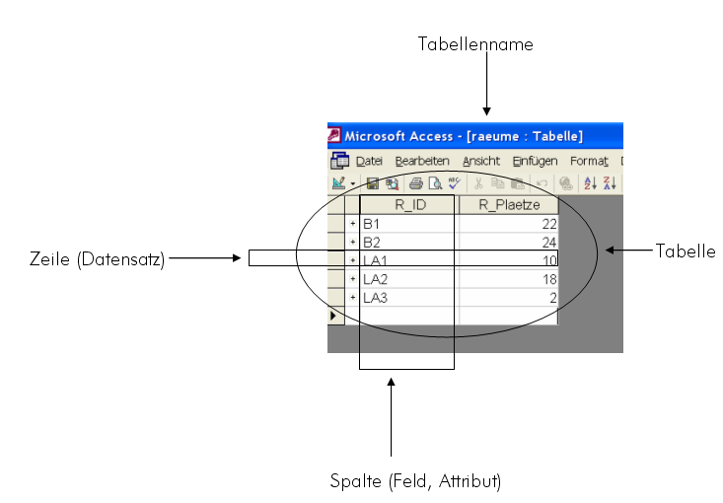

Eine Tabelle der Schuldatenbank in der Entwurfs/Design-Ansicht:

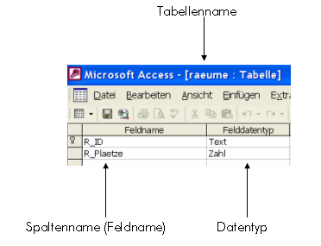
Exkurs: Built-In Datentypen im Vergleich
Oracle:
Datentyp | Spezifika
VARCHAR2(size [BYTE | CHAR]) | Variable-length character string having maximum length size bytes or characters. Maximum size is 4000 bytes or characters, and minimum is 1 byte or 1 character. You must specify size for VARCHAR2.  BYTE indicates that the column will have byte length semantics. CHAR indicates that the column will have character semantics.
NUMBER [ (p [, s]) ] | Number having precision p and scale s. The precision p can range from 1 to 38. The scale s can range from -84 to 127. Both precision and scale are in decimal digits. A NUMBER value requires from 1 to 22 bytes.
DATE | Valid date range from January 1, 4712 BC, to December 31, 9999 AD. The default format is determined explicitly by the NLS_DATE_FORMAT parameter or implicitly by the NLS_TERRITORY parameter. The size is fixed at 7 bytes. This datatype contains the datetime fields YEAR, MONTH, DAY, HOUR, MINUTE, andSECOND. It does not have fractional seconds or a time zone.
BLOB | A binary large object. Maximum size is (4 gigabytes - 1) * (database block size).

Microsoft SQL Server:
Datentyp | Spezifika
numeric | Numerische Datentypen mit fester Genauigkeit und fester Anzahl von Dezimalstellen.
date | Definiert ein Datum.
nvarchar | Unicode-Zeichendaten variabler Länge. nkann ein Wert zwischen 1 und 4.000 sein. max gibt an, dass die maximale Speichergröße 2^31-1 Bytes beträgt. Die Speichergröße in Bytes ist doppelt so groß wie die Anzahl eingegebener Zeichen + 2 Bytes. Die eingegebenen Daten können 0 Zeichen lang sein. Die ISO-Synonyme für nvarchar sind national char varying und national character varying.

Microsoft Access:
Datentyp | Spezifika
Autowert | Sie verwenden ein AutoWert-Feld, um einen eindeutigen Wert bereitzustellen, der ausschließlich den Zweck erfüllt, dass jeder Datensatz eindeutig ist. Am häufigsten wird ein AutoWert-Feld als Primärschlüssel verwendet, und zwar insbesondere dann, wenn kein geeigneter natürlicher Schlüssel (ein auf einem Datenfeld basierender Schlüssel) verfügbar ist. Für den Wert eines AutoWert-Felds sind 4 oder 16 Bytes erforderlich.
Datum/Uhrzeit | Dient zum Speichern zeitbasierter Daten.
Zahl | Verwenden Sie diesen Datentyp, um einen numerischen Wert zu speichern, bei dem es sich nicht um einen monetären Wert handelt. Wenn Sie die Werte im Feld zum Durchführen einer Berechnung verwenden möchten, verwenden Sie dazu den Datentyp "Zahl".  Feldgrößen:  - Byte : Verwenden Sie diese Option für ganze Zahlen von 0 bis 255. Die Speicherplatzanforderung beträgt 1 Byte.  - Integer : Verwenden Sie diese Option für ganze Zahlen von -32.768 bis 32.767. Die Speicherplatzanforderung beträgt 2 Bytes.  - Long Integer : Verwenden Sie diese Option für ganze Zahlen von -2.147.483.648 bis 2.147.483.647. Die Speicherplatzanforderung beträgt 4 Bytes.  - Single Verwenden Sie diese Option für numerische Gleitkommawerte, die von -3,4 x 10³⁸bis 3,4 x 10³⁸ reichen und bis zu sieben Nachkommastellen umfassen. Die Speicherplatzanforderung beträgt 4 Bytes.  - Double Verwenden Sie diese Option für numerische Gleitkommawerte, die von -1,797 x 10³⁸ bis 1,797 x 10³⁸ reichen und bis zu 15 Nachkommastellen umfassen. Die Speicherplatzanforderung beträgt 8 Bytes.  - Replikations-ID Verwenden Sie diese Option zum Speichern einer für die Replikation erforderlichen GUID (Globally Unique Identifier). Die Speicherplatzanforderung beträgt 16 Bytes. Die Replikation wird nicht für das ACCDB-Dateiformat unterstützt.  - Dezimal Verwenden Sie diese Option für numerische Werte von -9,999... x 10²⁷ bis 9,999... x 10²⁷. Die Speicherplatzanforderung beträgt 12 Bytes.
Text | Mit diesem Datentyp können Sie bis zu 255 Zeichen (Text) speichern.
Ja/Nein | Verwenden Sie diesen Datentyp, um einen booleschen Wert zu speichern.
MySQL:
Datentyp | Spezifika
INT[(M)] [UNSIGNED] [ZEROFILL] | Integer normaler Größe. Der vorzeichenbehaftete Bereich liegt zwischen -2147483648 und 2147483647. Der vorzeichenlose Bereich liegt zwischen 0 und 4294967295.
DECIMAL[(M[,D])] [UNSIGNED] [ZEROFILL] | Gepackte „exakte“ Festkommazahl. M ist die Gesamtzahl von Dezimalstellen (Genauigkeit), D die Anzahl der Stellen hinter dem Dezimalpunkt. Der Dezimalpunkt sowie das Zeichen ‘-’ (für negative Zahlen) werden bei der Zählung für M nicht berücksichtigt. Wenn D 0 ist, haben die Werte keinen Dezimalpunkt und keine Nachkommastellen. Die maximale Anzahl der Stellen (M) beträgt bei DECIMAL 65, die maximale Anzahl unterstützter Dezimalstellen (D) 30. Wird D weggelassen, dann wird als Vorgabe 0 verwendet; fehlt die Angabe M, dann ist 10 der Standardwert.
DATE | Datum. Der unterstützte Bereich liegt zwischen '1000-01-01' und '9999-12-31'. MySQL zeigt DATE-Werte im Format 'YYYY-MM-DD' an, gestattet Ihnen aber, wahlweise Strings oder Zahlen in DATE-Spalten einzugeben.
[NATIONAL] VARCHAR(M) [BINARY] | Ein String variabler Länge. M gibt die maximale Spaltenlänge an. Für M liegt der zulässige Bereich zwischen 0 und 65.535. (Die tatsächliche Maximallänge einer VARCHAR-Spalte wird durch die maximale Datensatzlänge und den von Ihnen verwendeten Zeichensatz bestimmt. Die effektive Maximallänge beträgt 65.532 Byte.)
BLOB[(M)] | Eine BLOB-Spalte mit einer Maximallänge von 65.535 (2¹⁶ – 1) Byte.

    - Anlegen eines Index (CREATE INDEX)
Ein Index
- beschleunigt die Suche
- wird über ein oder mehrere Felder (Attribute, Spalten) definiert
- wird für eindeutige Schlüssel mit dem Schlüsselwort UNIQUE eingeleitet

Die ‘einfache’ Syntax lautet:
CREATE [UNIQUE] INDEX indexname ON tabellenname (spaltenname datentyp)
indexname ist der frei zu vergebene Name für den zu erstellenden Index.
tabellenname ist der Name einer existierenden Tabelle.
spaltenname ist der Name einer existierenden Spalte der gewählten Tabelle.

    - Anlegen eines Synonyms (CREATE SYNONYM)
Ein Synonym
- ist ein alternativer Name und/oder ein abgekürzter/sprechenderer Name
- kann für bestehende Tabellen vergeben werden

Die ‘einfache’ Syntax lautet:
CREATE SYNONYM synonymname FOR tabellenname
synonymname ist der frei zu vergebene Name für das zu erstellende Synonym.
tabellenname ist der Name einer existierenden Tabelle.

    - Anlegen einer View (CREATE VIEW)
Eine View
- ist eine logische Sicht auf eine Tabelle bzw. auf mehrere Tabellen
- kann als virtuelle, tatsächlich nicht physisch gespeicherte Tabelle betrachtet werden
- ist bei der Bereitstellung von Daten für unterschiedliche Benutzergruppen relevant
- verkörpert das Ergebnis eines SQL Befehls
- unterliegt (im Vergleich zu einer Tabelle) Einschränkungen bezüglich der Änderungsoperationen

Die ‘einfache’ Syntax lautet:
CREATE VIEW viewname AS selectbefehl
viewname ist der frei zu vergebene Name für die zu erstellende Sicht.
selectbefehl ist die Regel, nach der die View auf der Grundlage bestehender Tabellen aufzubauen ist.

    - Verändern von Tabellenstrukturen (ALTER TABLE)
Eine Tabelle
- kann wachsen durch die Einführung von zusätzlichen Feldern (Spalten)
- kann schrumpfen durch die Entfernung von bestehenden Feldern (Spalten)
- ist offen gegenüber Änderungen der Datentypen der einzelnen Felder

Die ‘einfache’ Syntax zum Hinzufügen von Spalten lautet:
ALTER TABLE tabellenname ADD (neuerspaltenname datentyp)
tabellenname ist der Name einer existierenden Tabelle.
neuerspaltenname ist der frei zu vergebene Name für das hinzukommende Feld.
datentyp ist der frei zu vergebende Datentyp des hinzukommenden Feldes.

Die ‘einfache’ Syntax zum Löschen von Spalten lautet:
ALTER TABLE tabellenname DROP (alterspaltenname)
tabellenname ist der Name einer existierenden Tabelle.
alterspaltenname ist Name des zu entfernenden Feldes der angegebenen Tabelle.

Die ‘einfache’ Syntax zum Verändern des Datentyps lautet:
ALTER TABLE tabellenname MODIFY (alterspaltenname neuerdatentp)
tabellenname ist der Name einer existierenden Tabelle.
alterspaltenname ist Name eines existierenden Feldes der angegebenen Tabelle.
neuerdatentyp ist der Datentyp, der für das angegebene Feld zum Einsatz kommen soll.

    - Löschen einer Tabelle (DROP TABLE)
Das Löschen einer Tabelle
- soll mit äußerster Vorsicht vorgenommen werden
- bewirkt das Löschen der Tabellenstruktur plus der darauf definierten Indizes und Synonyme
- macht auch nicht vor den in der Tabelle enthaltenen Daten halt
- obliegt demjenigen, der Eigentümer- oder Administratorrechte an dieser Tabelle hat

Die Syntax zum Löschen einer Tabelle lautet:
DROP TABLE tabellenname
tabellenname ist der Name der zu löschenden Tabelle.

    - Löschen eines Index (DROP INDEX)

Die Syntax zum Löschen eines Index lautet:
DROP INDEX indexname
indexname ist der Name des zu löschenden Index

    - Löschen eines Synonyms (DROP SYNONYM)

Die Syntax zum Löschen eines Synonym lautet:
DROP SYNONYM synonymname
synonymname ist der Name des zu löschenden Synonyms.

    - Löschen einer View (DROP VIEW)
Die Syntax zum Löschen einer View lautet:
DROP VIEW viewname
viewname ist der Name der zu löschenden View.

  - DML Befehle
DML steht für DATA MANIPULATION LANGUAGE und umfasst alle Befehle, die erforderlich sind, um die in den Tabellen gespeicherten Informationen zu manipulieren.
Zu den DML Befehlen zählen
- SELECT zum Lesen
- INSERT zum Einfügen
- UPDATE zum Ändern
- DELETE zum Löschen

    - Lesen von Datensätzen aus einer/mehreren Tabelle/n (SELECT)
Das Lesen von Daten
- kann sich auf alle oder ausgewählte Spalten einer Tabelle oder mehrerer Tabellen beziehen
- führt zu keiner Modifikation der in der Tabelle / den Tabellen gespeicherten Daten

Die ‚einfache’ Syntax zum Lesen lautet:
SELECT spaltenname FROM tabellenname WHERE bedingung
spaltenname ist der Name einer zu selektierenden Spalte der im weiteren genannten Tabelle.
tabellenname ist der Name einer existierenden Tabelle.
bedingung definiert die Kriterien, nach denen Zeilen aus der Tabelle auszuwählen sind.

Das SELECT wird DEN Schwerpunkt dieses Skriptums bilden!

    - Einfügen von Datensätzen in eine Tabelle (INSERT)
Das Einfügen von Daten
- kann datensatzweise erfolgen
- kann sich auf einen Extrakt aus dem Inhalt einer anderen Tabelle beziehen

Die ‘einfache’ Syntax zum Eintragen von Datensätzen lautet:
INSERT INTO tabellenname (spaltennamenliste) VALUES (werteliste)
tabellenname ist der Name der Tabelle, in der ein Datensatz eingetragen werden soll.
spaltennamenliste ist die Liste der Spalten der angegebenen Tabelle.
werteliste beinhaltet die für die einzelnen Spalten vorgesehenen konkreten Werte.

    - Das Bearbeiten von Datensätzen in einer Tabelle (UPDATE)
Das Bearbeiten von Daten
- kann datensatzweise erfolgen
- kann für eine Gruppe von Datensätze durchgeführt werden

Die ‘einfache’ Syntax zum Bearbeiten von Datensätzen lautet:
UPDATE tabellenname SET (spaltenname = ausdruck) WHERE bedingung
tabellenname ist der Name einer existierenden Tabelle.
spaltenname ist das Feld der angegebenen Tabelle, dessen Wert verändert werden soll.
ausdruck ist der Wert, auf den der Inhalt des genannten Feldes geändert werden soll.
bedingung dient zur Einschränkung der zu korrigierenden Datensätze.

    - Das Löschen von Datensätzen aus einer Tabelle (DELETE)

Die ‘einfache’ Syntax zum Löschen von Datensätzen lautet:
DELETE FROM tabellenname WHERE bedingung
tabellenname ist der Name einer existierenden Tabelle.
bedingung dient zur Einschränkung der zu löschenden Datensätze.

  - Befehle für die Verwaltung von Zugriffsrechten
Zum Aufgabenbereich eines Datenbankadministrators (DBA) zählt unter anderem die Benutzerverwaltung, d.h. das Management der Rechte, die einzelnen Benutzern oder Benutzergruppen in einer Mehrbenutzerumgebung bezüglich der Verwendung der Datenbank zugestanden werden.
Die beiden Schlüsselwörter hierzu lauten:
- GRANT zum Gewähren von Rechten
- REVOKE zum Entziehen von Rechten

    - Die Vergabe von Zugriffsrechten

Die ‘einfache’ Syntax zur Vergabe von Zugriffsrechten lautet:
GRANT recht ON tabellenname TO benutzer
recht spezifiert das zu vergebende Privileg.
tabellenname ist der Name einer existierenden Tabelle.
benutzer ist der Name des Benutzers.

Zu den Rechten zählt unter anderem die Erlaubnis
- zur Anmeldung bei einer Datenbank
- zum Anlegen von Tabellen, Views, Indizes, et. al.
- zum Ausführen von Abfrage-Statements

    - Der Entzug von Zugriffsrechten

Die ‘einfache’ Syntax zum Entzug von Zugriffsrechten lautet:
REVOKE recht ON tabellenname FROM benutzer
recht spezifiert das zu entziehende Privileg.
tabellenname ist der Name einer existierenden Tabelle.
benutzer ist der Name des Benutzers.

  - Befehle zur Transaktionssteuerung
Zunächst zur Erklärung, was unter einer Transaktion zu verstehen ist: Eine Transaktion ist eine Folge von logisch zusammengehörigen Operationen (wie Lesen, Ändern, Einfügen oder Löschen) auf einer Datenbank und führt eine Datenbank von einem konsistenten Zustand in einen anderen konsistenten Zustand über.
Soweit zur Theorie. Nun ein praktisches Beispiel aus dem Bankwesen zur Illustration: im Sinne einer Transaktion ist die Überweisung eines Betrages von 100 € von einem Konto auf ein Sparbuch erst dann abgeschlossen, wenn einerseits vom Konto 100 € abgebucht und andererseits auf dem Sparbuch 100 € gutgeschrieben wurden.
Die Transaktion arbeitet nach dem ‚alles oder nichts Prinzip’. Nur wenn alle Aktionen erfolgreich durchgeführt werden konnten, ist das Resultat in der Datenbank zu speichern. Es versteht sich von selbst, dass hiermit Transaktionen ihre Ergebnisse nur nach dem Commit sichtbar machen dürfen – da ja jederzeit die Möglichkeit bestünde, die Operationen rückgängig zu machen.
Zu den Befehlen für die Transaktionssteuerung zählen
- COMMIT zum Speichern aller Änderungen einer Transaktion
- ROLLBACK zum Rückgängigmachen von Änderungen
.
    - Commit einer Transaktion (COMMIT)
Die ‘einfache’ Syntax zum Permanent-Machen von Änderungen in der Datenbank lautet:
COMMIT;

    - Rollback einer Transaktion (ROLLBACK)
Die ‘einfache’ Syntax zum Zurückrollen der Operationen innerhalb einer Transaktion lautet:
ROLLBACK;

IV. DAS SELECT
In einem Atemzug mit SQL wird oftmals das Stichwort SELECT genannt: das folgende Kapitel widmet sich nun ausschließlich dem Auslesen von Informationen aus einer relationalen Datenbank.
  - Auswahl von Spalten
Der Merksatz für das Lesen von Daten lautet:

SELECT spaltennamen
FROM tabellenname
WHERE bedingung;

In die Umgangssprache übersetzt könnte man auch lesen: SELECT was (die Spalten) FROM wo (den Tabellen) WHERE wann (unter welchen Bedingungen).

    - Beispiel 1: Ausgabe aller Räume
SELECT *
FROM raeume;
Ausgabe:
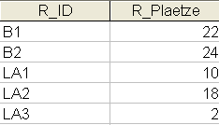

SELECT *
FROM tabellenname;

SELECT * liefert alle Daten, die in der angeführten Tabelle hinterlegt sind. Der * steht in diesem Sinne für ‚alle Spalten’.

    - Beispiel 2: Ausgabe aller Langbezeichnungen der Gegenstände
SELECT g_bez
FROM gegenstaende;
Ausgabe:
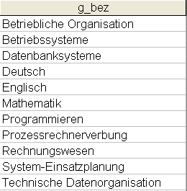

    - Beispiel 3: Ausgabe aller Prüflinge mit Prüfungsfach und Prüfungsdatum
SELECT p_s_kandidat, p_g_fach, p_datum
FROM pruefungen;
Ausgabe:
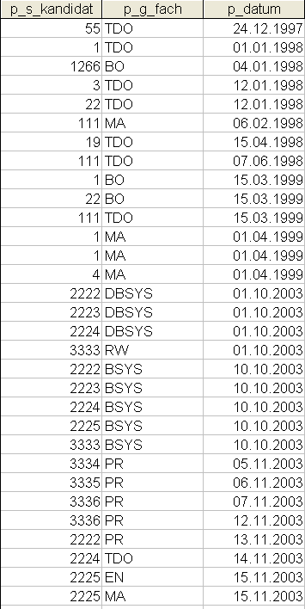

  - Arbeiten mit Bedingungen
Datenbanken werden immer dann eingesetzt, wenn es gilt, viele Daten / Informationen zu speichern – natürlich mit dem Ziel, auf diese Daten jederzeit leicht wieder zugreifen zu können.
Das WHERE leitet den Bedingungsteil eines SQL Statements ein – die Bedingungen schränken die Suche und damit auch das Resultat der Abfrage ein.

SELECT spaltenname
FROM tabellenname
WHERE bedingung;

    - Beispiel 4: Schüler mit einer Schülernummer kleiner 20
SELECT s_schnr, s_vorname, s_name, s_k_klasse
FROM schueler
WHERE s_schnr < 20;
Ausgabe:
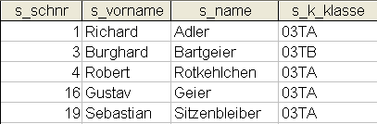

    - Beispiel 5: Schüler mit einer Schülernummer gleich 2222
SELECT s_schnr, s_vorname, s_name, s_k_klasse
FROM schueler
WHERE s_schnr = 2222;
Ausgabe:
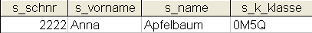

    - Beispiel 6: Lehrer mit einem Gehalt < 500 und > 200 (mit AND)
SELECT l_vorname, l_name, l_gehalt
FROM lehrer
WHERE l_gehalt > 200 AND l_gehalt < 500;
Ausgabe:
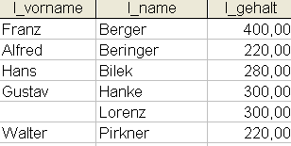

Einzelne Bedingungen können mittels der logischen Operatoren AND und OR zu einer größeren, komplexeren Bedingung kombiniert werden.

Groß- und Kleinschreibung wird in SQL nicht unterschieden. Ebenso sind Zeilenumbrüche irrelevant.
Aber machen Sie sich und auch denjenigen, die Ihre SQL Statements lesen dürfen / müssen, das Leben etwas einfacher, indem Sie versuchen, auf leichte Leserlichkeit acht zu geben.
SELECT l_vorname, l_name, l_gehalt
FROM lehrer
WHERE l_gehalt > 200 AND l_gehalt < 500;
liefert das gleiche Resultat wie

Select l_vorname, l_NAME,
l_geHAlt
FROM lehrer where
l_gehalt > 200
and L_GEHALT < 500;

Welches Statement konnten Sie leichter lesen und erfassen?

    - Beispiel 7: Lehrer mit einem Gehalt < 500 und > 200 (mit BETWEEN)
SELECT l_vorname, l_name, l_gehalt
FROM lehrer
WHERE l_gehalt BETWEEN 201 AND 499;
Ausgabe:
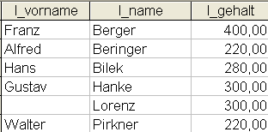

Das BETWEEN einzusetzen, erspart Schreibarbeit, konkret ersetzt ein ‚spaltenname BETWEEN untergrenze AND obergrenze’ eine Bedingung der Art ‚spaltenname >= untergrenze AND spaltenname <= obergrenze’.

SELECT spaltenname1, spaltenname2
FROM tabellenname
WHERE spaltenname1 BETWEEN untergrenze AND obergrenze;

    - Beispiel 8: Lehrergehalt < 500, > 200 und Geburtsdatum vor 1.1.1955
SELECT l_vorname, l_name, l_gehalt, l_gebdat
FROM lehrer
WHERE (l_gehalt BETWEEN 201 AND 499) AND l_gebdat < #01/01/1955#;
Ausgabe:
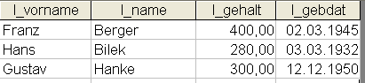

    - Beispiel 9: Lehrer mit Gehalt größer 250 oder Geburtsdatum vor 1.1.1955
SELECT l_vorname, l_name, l_gehalt, l_gebdat
FROM lehrer
WHERE l_gehalt > 250 OR l_gebdat < #01/01/1955#;
Ausgabe:
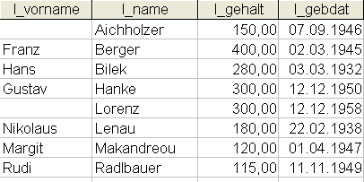

    - Beispiel 10: Schüler mit Wohnort Hernals
SELECT *
FROM schueler
WHERE s_adresse = ‘Hernals’;
Ausgabe:
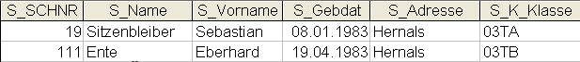

Ein Vergleich auf Gleichheit (mit =) erfordert bei numerischen Werten keine Hochkommata, bei Strings jedoch schon.
Zum Vergleich: s_schnr = 1, aber s_adresse = ’Hernals’.

    - Beispiel 11: Schüler mit Wohnort Hernals oder Mödling
SELECT *
FROM schueler
WHERE s_adresse = ‘Hernals’ OR s_adresse = ’Mödling’;
Ausgabe:
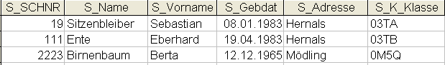

    - Beispiel 12: Schüler der 03TA mit Wohnort Hernals
SELECT *
FROM schueler
WHERE s_adresse = ‘Hernals’ AND s_k_klasse = ’03TA’;
Ausgabe:

    - Beispiel 13: Direktoren
SELECT v_l_vorg
FROM vorgesetzte
WHERE v_art = ‘Direktor’;
Ausgabe:
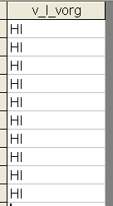

    - Beispiel 14: Untergebene Lehrer von Direktoren
SELECT v_l_unt, v_l_vorg
FROM vorgesetzte
WHERE v_art = ‘Direktor’;
Ausgabe:
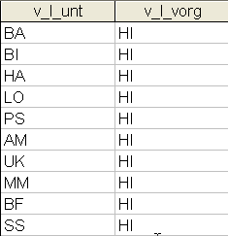

    - Beispiel 15: Untergebene Lehrer von Nicht-Direktoren
SELECT *
FROM v orgesetzte
WHERE v_art <> ‘Direktor’;
Ausgabe:
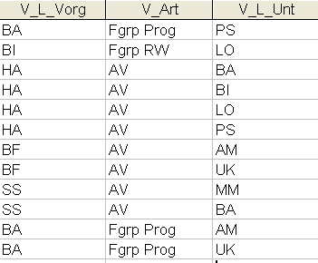

    - Beispiel 16: Schüler mit einer 1 auf eine beliebige Prüfung
SELECT p_s_kandidat, p_g_fach, p_note
FROM pruefungen
WHERE p_note = 1;
Ausgabe:
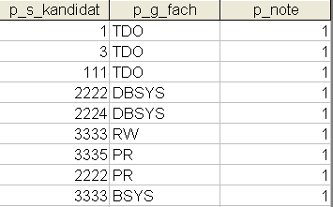

    - Beispiel 17: Schüler mit einer 1 in Englisch
SELECT p_s_kandidat, p_g_fach, p_note
FROM pruefungen
WHERE p_note = 1 AND p_g_fach = ‘EN’;
Ausgabe:
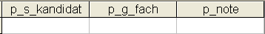

Diese ‚leere’ Ausgabe bedeutet in unserem Fall, dass es keinen Schüler gibt, der eine Prüfung im Fach Englisch mit einer 1 absolvierte.

    - Beispiel 18: Lehrergehalt 100 oder 220 und Geburtsdatum vor 1.1.1956 (mit / ohne Klammern)
SELECT l_vorname, l_name, l_gehalt, l_gebdat
FROM lehrer
WHERE (l_gehalt = 100 OR l_gehalt = 220) AND l_gebdat < #01/01/1956#;
Ausgabe:
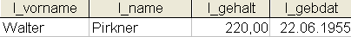

Klammern dienen einerseits dazu, die Übersichtlichkeit zu erhöhen, andererseits auch zur Festlegung einer – von der Standardpriorisierung (AND geht vor OR) – abweichenden Auswertungsreihenfolge der einzelnen Bedingungsteile.

    - Beispiel 19: Lehrergehalt 100 oder 220 und Geburtsdatum vor 1.1.1956 (mit / ohne Klammern)
SELECT l_vorname, l_name, l_gehalt, l_gebdat
FROM lehrer
WHERE l_gehalt = 100 OR l_gehalt = 220 AND l_gebdat < #01/01/1956#;
Ausgabe:
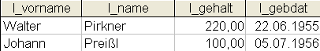

Vergleichen Sie das Ergebnis aus Beispiel 18 mit dem aus Beispiel 19.

    - Beispiel 20: Lehrergehalt 82, 220, 300 und Geburtsdatum vor 1.1.1970
SELECT l_vorname, l_name, l_gehalt, l_gebdat
FROM lehrer
WHERE (l_gehalt = 82 OR l_gehalt = 220 OR l_gehalt = 300)
AND (l_gebdat < #01/01/1970#);
Ausgabe:
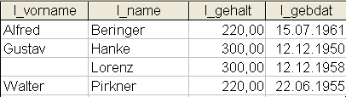

    - Beispiel 21: Lehrer mit Geburtsdatum ungleich 12.12.1950
SELECT l_vorname, l_name, l_gehalt, l_gebdat
FROM lehrer
WHERE l_gebdat <> #12/12/1950#;
Ausgabe:
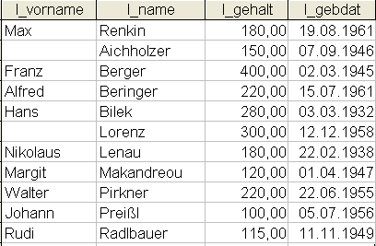

    - Beispiel 22: Lehrergehalt 82, 220, 300 und Geburtsdatum vor 1.1.1970
SELECT l_vorname, l_name, l_gehalt, l_gebdat
FROM lehrer
WHERE (l_gehalt IN (82, 220, 300)) AND (l_gebdat < #01/01/1970#);
Ausgabe:

Das IN einzusetzen, erspart Schreibarbeit, konkret ersetzt ein ‚spaltenname IN (wert1, wert2, wert3)’ eine Bedingung der Art spaltenname = wert1 OR spaltenname = wert2 OR spaltenname = wert3.

SELECT *
FROM tabellenname
WHERE spaltenname IN (werteliste);

  - Qualifizierung
Vor dem Spaltenname kann, mit einem Punkt voneinander getrennt, der Tabellenname angegeben werden. In diesen Falle wird von einer Qualifizierung gesprochen.

SELECT tabellenname.spaltenname
FROM tabellenname;

Wann ist nun eine Qualifizierung erforderlich?
Die folgende Ausgangssituation muss gegeben sein: Es soll ein Join zwischen zwei oder mehreren Tabellen durchgeführt werden und der Join soll über Spalten gleichen Namens (aus den angeführten Tabellen) erfolgen. Genau dann muss im SQL Statement vor dem Spaltenname der Tabellenname angegeben werden.
    - Beispiel 23: Schüler und deren Geburtstag (ohne Qualifizierung)
SELECT s_name, s_gebdat
FROM schueler;
Ausgabe:
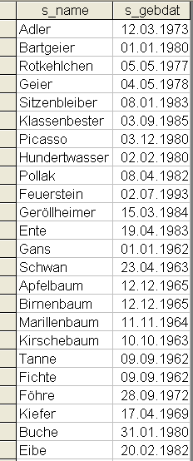

    - Beispiel 24: Schüler und deren Geburtstag (mit Qualifizierung)
SELECT schueler.s_name, schueler.s_gebdat
FROM schueler;
Ausgabe:

  - Sortierung
Es gibt genau zwei Formen der Sortierung
- aufsteigend (A-Z, 0-9
- absteigend (Z-A, 9-0)

SELECT spaltenname
FROM tabellenname
WHERE bedingung
ORDER BY spaltenname;

Dem Schlüsselwort ORDER BY folgt der Name der Spalte/n, nach der/denen sortiert werden soll.
ASC definiert als Sortierreihenfolge aufsteigend (Default), DESC absteigend.

    - Beispiel 25: Alphabetisch absteigend sortierte Schülerliste
SELECT s_vorname, s_name
FROM schueler
ORDER BY s_name DESC;
Ausgabe:
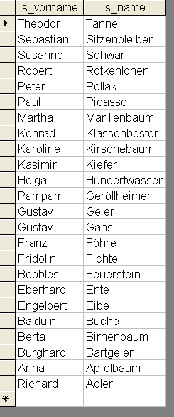

    - Beispiel 26: Alphabetisch absteigend sortierte Schülerliste (etwas kürzer)
SELECT s_vorname, s_name
FROM schueler
ORDER BY 2 DESC;
Die Ziffer nach dem Schlüsselwort ORDER BY bezieht sich allgemein gesprochen auf die Position des angegebenen Attributes in der SELECT Klausel. Im obigen Beispiel verweist 2 auf s_name, 1 würde sich auf s_vorname beziehen.
Ausgabe:

    - Beispiel 27: Zweifach sortierte Schülerliste
SELECT s_gebdat, s_name, s_vorname
FROM schueler
ORDER BY s_gebdat ASC, s_name DESC;
Ausgabe:
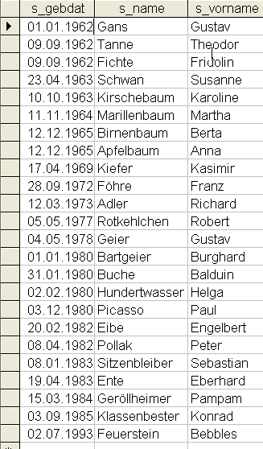
Der erste, nach dem ORDER BY genannte Spaltenname ist das primäre Sortierkriterium, der zweite, nach dem ORDER BY genannte Spaltenname, das sekundäre.
  - Alias für Spaltennamen
Die Spaltenüberschriften der Ergebnistabelle sind per Default gleich den, nach dem SELECT angegebenen Spaltennamen.
Durch die Angabe eines Aliasnamen bei einer Spalte kann bei der Ausgabe der Default übersteuert und durch den Aliasnamen ersetzt werden.

SELECT spaltenname AS alias_spaltenname
FROM tabellenname;

Alias-Namen dürfen keine Leerzeichen beinhalten.
(Ist doch ein Leerzeichen gewünscht, ist der gesamte gewählte Alias unter Hochkommata zu stellen. ).

    - Beispiel 28: Gegenstandsausgabe mit einprägsamer Spaltenbezeichnung
SELECT g_id AS Gegenstandskürzel, g_bez AS Gegenstandslangbezeichnung
FROM gegenstaende
ORDER BY g_id;
Ausgabe:
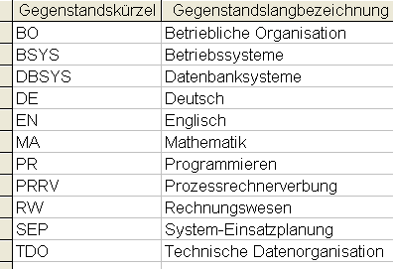

  - Wildcards
Wildcards sind Platzhalter für eine bestimmte Anzahl (genau 1 oder 0 bis n) von Zeichen und herstellerspezifisch definiert.
Exkurs: Wildcards in unterschiedlichen DB-Systemen

 | genau 1 Zeichen | 0 – n Zeichen
ORACLE | _ | %
MS SQL SERVER | _ | %
MS Access | ? | *
MySQL | _ | %

Wildcards kommen bei Ähnlichkeitsvergleichen bei Strings zum Einsatz.

SELECT spaltenname
FROM tabellenname
WHERE spaltenname LIKE kriterium;

    - Beispiel 29: Lehrer, deren Vorname Gustav lautet
SELECT l_name, l_vorname, l_gebdat
FROM lehrer
WHERE l_name = ‘Gustav’;
Ausgabe:
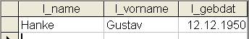

    - Beispiel 30: Lehrer, deren Vorname mit M beginnt
SELECT l_name, l_vorname, l_gebdat
FROM lehrer
WHERE l_vorname LIKE ‘M*’;
Ausgabe:
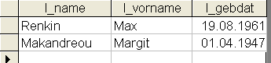

    - Beispiel 31: Lehrernachnamen mit einem B an 1. und einem R an 3. Stelle
SELECT l_name AS Nachname, l_vorname AS Vorname, l_gebdat AS Geburtsdatum
FROM lehrer
WHERE l_name LIKE ‘B?r*’;
Ausgabe:
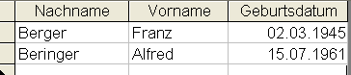

    - Beispiel 32: Klassen mit eine 0 an beliebiger Stelle
SELECT k_id
FROM klassen
WHERE k_id LIKE ‘*0*’;
Ausgabe:
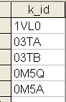
  - Duplikate
In allen Abfragen, in denen nicht das Primärschlüssel-Attribut Teil des Ergebnisses ist, kann es zu identen Resultat-Datensätzen kommen. Um diese herauszufiltern, ist das Schlüsselwort DISTINCT dem SELECT nachzustellen.

SELECT DISTINCT spaltenname
FROM tabellenname;

    - Beispiel 33: Stunden, die von PS unterrichtet werden (mit Duplikaten)
SELECT st_l_lehrer AS Lehrerkürzel,
st_k_klasse AS Klasse,
st_g_fach AS Gegenstand
FROM stunden
WHERE st_l_lehrer = ’PS’;
Ausgabe:
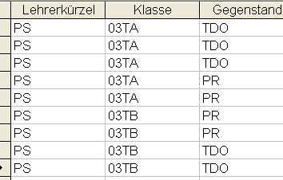

    - Beispiel 34: Stunden, die von PS unterrichtet werden (ohne Duplikate)
SELECT DISTINCT st_l_lehrer AS Lehrerkürzel,
st_k_klasse AS Klasse,
st_g_fach AS Gegenstand
FROM stunden
WHERE st_l_lehrer = ’PS’;
Ausgabe:
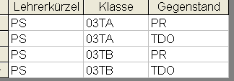

    - Beispiel 35: Gehälter der Lehrer (ohne Duplikate)
SELECT DISTINCT l_gehalt
FROM lehrer;
Ausgabe:
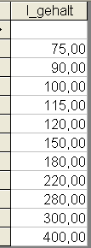
Die erste, scheinbar leere Ergebniszeile ist kein Fehler, sondern die Konsequenz der Tatsache, dass nicht bei allen Lehrern Gehälter vermerkt sind, i.e. Nullwerte vorkommen.

  - Nullwerte
Ein Nullwert ist ein spezieller, für jeden Datentyp vorhandener Wert, der dann gespeichert wird, wenn ein konkreter Wert nicht bekannt ist.
Null (i.e. unbekannt) darf weder mit der Ziffer 0 noch mit dem Blank (Leerzeichen) verwechselt werden!
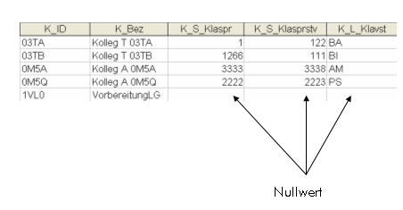

Nullwerte in Tabellen sind bei der Gestaltung von Abfragen zu berücksichtigen – beispielsweise bei der Einschränkung auf Zeilen, in denen eine gewisse Spalte keine Nullwerte beinhaltet, oder bei der Auswertung von logischen Ausdrücken.

SELECT *
FROM tabellenname
WHERE spaltenname IS NULL;

    - Beispiel 36: Lehrer ohne Gehalt
SELECT *
FROM lehrer
WHERE l_gehalt IS NULL
ORDER BY l_id;
Ausgabe:
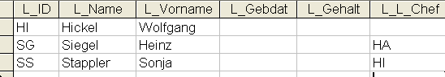

    - Beispiel 37: Lehrer mit bekanntem Gehalt, aufsteigend sortiert
SELECT l_id, l_name, l_vorname, l_gehalt
FROM lehrer
WHERE l_gehalt IS NOT NULL
ORDER BY l_gehalt;
Ausgabe:
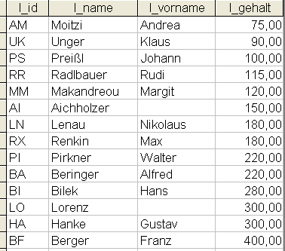

Die Verneinung von spaltenname IS NULL lautet: spaltenname IS NOT NULL.

Bei Bedingungen, die Spalten mit Nullwerten beinhalten, kommt bei der Bedingungsauswertung die ‚dreiwertige’ Logik von NOT, AND und OR zum Tragen.

NOT
True | False
False | True
Unknown | Unknown

AND | True | False | Unknown
True | True | False | Unknown
False | False | False | False
Unknown | Unknown | False | Unknown

OR | True | False | Unknown
True | True | True | True
False | True | False | Unknown
Unknown | True | Unknown | Unknown

  - Konstante
In der Ergebnistabelle können nicht nur Werte auftreten, die in der Ausgangstabelle vorliegen, sondern auch nach dem SELECT definierte Konstanten.

SELECT spaltenname, konstante
FROM tabellenname;

    - Beispiel 38: Geniale Schüler
SELECT s_name AS Schüler, ‘ist genial’ AS Ausdruck
FROM schueler
ORDER BY s_name;
Ausgabe:
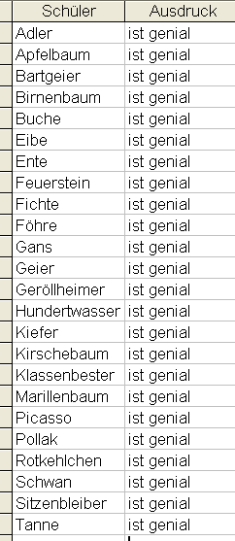

  - Aggregatfunktionen
Aggregatfunktionen sind Funktionen, die einen (1 !) Wert auf der Basis der Werte einer Spalte retournieren.
Zu diesen zählen
- MIN
- MAX
- AVG
- SUM
- COUNT
MIN berechnet das Minimum für eine Gruppe, MAX das Maximum, AVG den Mittelwert, SUM die Summe und COUNT die Anzahl der Werte.

    - Beispiel 39: Aggregierter Wert, Konstante und Ausdruck für Lehrer
SELECT COUNT(*), ‘konstante’, 1, COUNT(*) * 10
FROM lehrer;
Ausgabe:
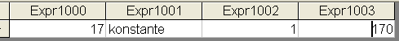

COUNT(*) liefert für die Tabelle lehrer 17, weil in der Tabelle lehrer insgesamt 17 Datensätze vorhanden sind. COUNT(*) * 10 stellt die Multiplikation des durch COUNT(*) ermittelten Wertes mal 10 dar.

An dieser Stelle auch eine Zusammenfassung der arithmetischen Operatoren, die – wie auch in jeder anderen Programmiersprache - in SQL ebenso zur Anwendung kommen können.
+ für die Addition
- für die Subtraktion
* für die Multiplikation
/ f ür die Division
mod für die Modulo-Operation

    - Beispiel 40: Aggregationswert, Konstante, Ausdruck für Lehrer mit Chef HI
SELECT COUNT(*), ‘konstante’, 1, COUNT(*) * 10
FROM lehrer
WHERE l_l_chef = ‘HI’;
Ausgabe:

    - Beispiel 41: Rechnen mit dem Lehrergehalt
SELECT COUNT(*) AS Zeilenanzahl,
MAX(l_gehalt) AS Höchstes_Lehrergehalt,
MIN(l_gehalt) AS Niedrigstes_Lehrergehalt,
AVG(l_gehalt) AS Durchschnittliches_Lehrergehalt,
SUM(l_gehalt) AS Summe_der_Lehrergehälter,
MAX(l_gehalt) * 12 AS Höchstes_Gehalt_mal_12,
(MAX(l_gehalt) + MIN(l_gehalt))/2 AS Mittleres_Lehrergehalt
FROM lehrer;
Ausgabe:

    - Beispiel 42: Geburtsdatum des jüngsten Schülers
SELECT MAX(s_gebdat) AS Geburtsdatum_des_jüngsten_Schülers
FROM schueler;

Ausgabe:
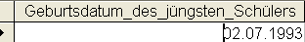

    - Beispiel 43: Geburtsdatum des ältesten Schülers
SELECT MIN(s_gebdat) AS Geburtsdatum_des_ältesten_Schülers
FROM schueler;
Ausgabe:
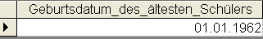

    - Beispiel 44: Ausgabe des heutigen Datums
SELECT DISTINCT Now() AS Heute
FROM lehrer;
Ausgabe:
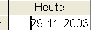

Exkurs: das Systemdatum und einige Datumsfunktionen in unterschiedlichen DB-Systemen
Oracle:
 | Kommentar
sysdate() | aktuelles Tagesdatum inkl. Uhrzeit
month_between() | Anzahl der Monate zwischen zwei Daten
to_char(date) | Umwandlung eines Datums in eine Zeichenkette
to_date(string) | Umwandlung einer Zeichenkette in ein Datum

MS SQL Server:
 | Kommentar
getdate() | aktuelles Tagesdatum inkl. Uhrzeit
day() | Tagesanteil aus einem Datum
month() | Monatsanteil aus einem Datum
year() | Jahresanteil aus einem Datum

MS Access:
 | Kommentar
date() | aktuelles Tagesdatum ohne Zeitanteil
now() | aktuelles Tagesdatum inkl. Uhrzeit
day() | Tagesanteil aus einem Datum
month() | Monatsanteil aus einem Datum
year() | Jahresanteil aus einem Datum

MySQL:
 | Kommentar
current_date(),  curdate() | aktuelles Tagesdatum ohne Zeitanteil
current_time(),  curtime() | aktuelle Uhrzeit ohne Datumsanteil
sysdate(),  now() | aktuelles Tagesdatum inkl. Uhrzeit
datediff() | Intervall zwischen zwei Datumswerten

    - Beispiel 45: Rechnen mit den Geburtsdaten der Lehrer
SELECT l_name, l_gebdat, l_gebdat - 2 AS Geburtsdatum_minus_2,
(now() - l_gebdat)/365.25 AS Alter_in_Jahren,
now() - l_gebdat AS Alter_in_Tagen
FROM lehrer
ORDER BY 4 DESC;
Ausgabe:
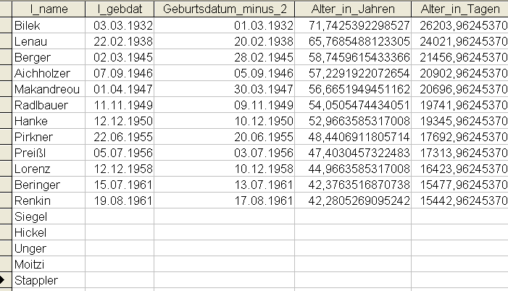

  - Verbund (Join / Inner Join)
Da in der Regel das Interesse besteht, Daten, die in unterschiedlichen Tabellen abgelegt sind, zu selektieren, ist der Verbund, im Englischen Join genannt, von äußerster Wichtigkeit.
Ein Verbund einer Tabelle kann
- mit einer anderen Tabelle bzw. mit mehreren anderen Tabellen gegeben sein
- mit sich selbst gegeben sein.

SELECT *
FROM tabellenname1, tabellenname2
WHERE tabellenname1.spaltenname1 = tabellenname2.spaltenname2;
oder
SELECT *
FROM tabellenname1 INNER JOIN, tabellenname2
ON tabellenname1.spaltenname1 = tabellenname2.spaltenname2;

Die zweite Darstellungsart wurde im Unterricht verwendet, die erste Darstellungsart werden Sie bei Ihrer weiterführenden Lektüre / Internet-Recherche oftmals wieder finden.

    - Beispiel 46: Schüler der Klasse 03TA
SELECT s_schnr, s_vorname, s_name, s_k_klasse
FROM schueler
WHERE s_k_klasse = ’03TA’
ORDER BY s_name;
Ausgabe:
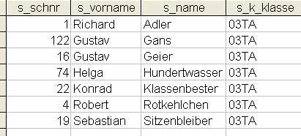

    - Beispiel 47: Schüler der Klasse 03TA mit Klassenbezeichnung
SELECT s_schnr, s_vorname, s_name, s_k_klasse, k_bez
FROM schueler, klassen
WHERE s_k_klasse = ’03TA’ AND s_k_klasse = k_id
ORDER BY s_name;
oder
SELECT schueler.s_schnr, schueler.s_vorname, schueler.s_name,
klassen.s_k_klasse, klassen.k_bez
FROM schueler INNER JOIN klassen
ON schueler.s_k_klasse = klassen.k_id
WHERE schueler.s_k_klasse = ’03TA’
ORDER BY s_name;
Ausgabe:
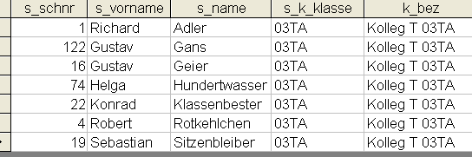

Der Join zwischen der Tabelle schueler und der Tabelle klasse erfolgt auf der Basis der existierenden Fremdschlüsselbeziehung (Sie erinnern sich in diesem Zusammenhang im besten Fall auch an die Bedeutung des Begriffes ‘referentielle Integrität’) – durch s_k_klasse = k_id werden die beiden Tabellen aneinander gebunden.

    - Beispiel 48: Stundenplan für Montag in der 03TA mit Gegenstandsnamen
SELECT k_bez AS Klasse,
l_name AS Lehrername,
g_bez AS Gegenstand,
st_stunde AS Stunde,
st_r_raum AS Raum
FROM stunden, klassen, lehrer, gegenstaende
WHERE st_stunde LIKE ’MO*’ AND st_k_klasse = ’03TA’ AND
st_k_klasse = k_id AND st_l_lehrer = l_id AND st_g_fach = g_id
ORDER BY k_bez, st_stunde;
oder
SELECT klassen.k_bez AS Klasse,
lehrer.l_name AS Lehrername,
gegenstaende.g_bez AS Gegenstand,
stunden.st_stunde AS Stunde,
stunden.st_r_raum AS Raum
FROM ((klassen INNER JOIN stunden
ON stunden.st_k_klasse = klassen.k_id)
INNER JOIN lehrer
ON stunden.st_l_lehrer = lehrer.l_id)
INNER JOIN gegenstaende
ON stunden.st_g_fach = gegenstaende.g_id
WHERE stunden.st_stunde LIKE ’MO*’ AND stunden.st_k_klasse = ’03TA’
ORDER BY k_bez, st_stunde;

Ausgabe:
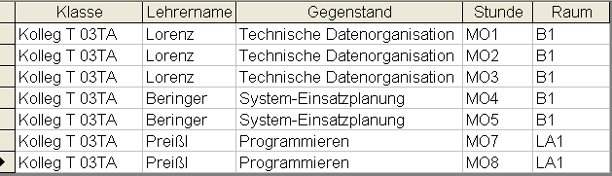

    - Beispiel 49: Prüfungen, die der Klassenvorstand abhielt
SELECT l_name AS Lehrer,
s_name AS Schüler,
p_datum AS Prüfungsdatum,
g_bez AS Prüfungsfach,
p_note AS Prüfungsnote
FROM lehrer, schueler, klassen, pruefungen, gegenstaende
WHERE s_schnr = p_s_kandidat AND
l_id = p_l_pruefer AND
k_id = s_k_klasse AND
p_g_fach = g_id AND
k_l_klavst = p_l_pruefer;

Ausgabe:
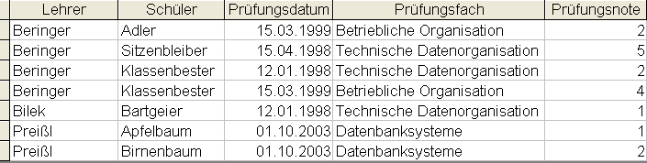

    - Beispiel 50: Schüleranzahl der 03TB
SELECT COUNT(*) AS Schüleranzahl
FROM schueler
WHERE s_k_klasse = ’03TB’;
Ausgabe:
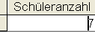

    - Beispiel 51: Schüleranzahl der 03TB mit Klassenlangname
SELECT COUNT(*) AS Schüleranzahl, MAX(k_bez) AS Klassenlangname
FROM schueler, klassen
WHERE k_id = s_k_klasse AND s_k_klasse = ’03TB’;
oder
SELECT COUNT(*) AS Schüleranzahl, MAX(klassen.k_bez) AS Klassenlangname
FROM schueler INNER JOIN klassen
ON klassen.k_id = schueler.s_k_klasse
WHERE schueler.s_k_klasse = ’03TB’;
Ausgabe:
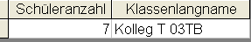

    - Beispiel 52: Sitzplätze der Lehrsäle und Labors der 03TA (mit Duplikaten)
SELECT r_id AS Raum_ID,
r_plaetze AS Platzanzahl,
k_bez AS Langbezeichnung
FROM raeume, stunden, klassen
WHERE k_id = st_k_klasse AND r_id = st_r_raum AND k_id = ’03TA’
ORDER BY r_id, r_plaetze DESC;
oder
SELECT raeume.r_id AS Raum_ID,
raeume.r_plaetze AS Platzanzahl,
klassen.k_bez AS Langbezeichnung
FROM (klassen INNER JOIN stunden ON klassen.k_id = stunden.st_k_klasse)
INNER JOIN raeume ON stunden.st_r_raum = raeume.r_id
WHERE klassen.k_id = ’03TA’
ORDER BY raeume.r_id, raeume.r_plaetze DESC;

Ausgabe:
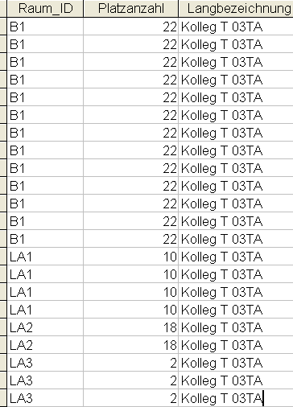

    - Beispiel 53: Sitzplätze der Lehrsäle und Labors der 03TA (ohne Duplikate)
SELECT DISTINCT r_id AS Raum_ID,
r_plaetze AS Platzanzahl,
k_bez AS Langbezeichnung
FROM raeume, stunden, klassen
WHERE k_id = st_k_klasse AND r_id = st_r_raum AND k_id = ’03TA’
ORDER BY r_id, r_plaetze DESC;
oder
SELECT DISTINCT raeume.r_id AS Raum_ID,
raeume.r_plaetze AS Platzanzahl,
klassen.k_bez AS Langbezeichnung
FROM (klassen INNER JOIN stunden ON klassen.k_id = stunden.st_k_klasse)
INNER JOIN raeume ON stunden.st_r_raum = raeume.r_id
WHERE klassen.k_id = ’03TA’
ORDER BY raeume.r_id, raeume.r_plaetze DESC;

Ausgabe:
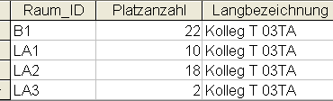
  - Alias für Tabellennamen
Eine Tabelle kann nicht nur mit einer anderen Tabelle verbunden werden, sondern auch mit sich selbst.
Selbstverständlich muss zu jedem Zeitpunkt klar sein, auf welche Tabelle sich ein Teil eines SQL Statements bezieht: aus diesem Grund kommen Alias-Namen zum Einsatz, konkret wird im FROM nach der Bezeichnung der Tabelle der Alias-Name, getrennt durch AS, angegeben.

SELECT alias1.spaltenname, alias2.spaltenname
FROM tabellenname AS alias1, tabellenname AS alias2
WHERE bedingung;

    - Beispiel 54: Lehrer mit Gehalt so hoch wie vom direkten Vorgesetzten
SELECT chef.l_id AS Vorgesetzten_ID,
chef.l_gehalt AS Vorgesetzten_Gehalt,
untergebener.l_id AS Untergebenen_ID,
untergebener.l_gehalt AS Untergebenen_Gehalt
FROM lehrer AS chef, lehrer AS untergebener
WHERE untergebener.l_l_chef = chef.l_id AND
untergebener.l_gehalt = chef.l_gehalt;

oder
SELECT chef.l_id AS Vorgesetzten_ID,
chef.l_gehalt AS Vorgesetzten_Gehalt,
untergebener.l_id AS Untergebenen_ID,
untergebener.l_gehalt AS Untergebenen_Gehalt
FROM lehrer AS chef INNER JOIN lehrer AS untergebener
ON untergebener.l_l_chef = chef.l_id
WHERE untergebener.l_gehalt = chef.l_gehalt;
Ausgabe:

    - Beispiel 55: Lehrer mit Gehalt kleiner gleich dem des direkten Vorgesetzten

SELECT chef.l_id AS Vorgesetzten_ID,
chef.l_gehalt AS Vorgesetzten_Gehalt,
untergebener.l_id AS Untergebenen_ID,
untergebener.l_gehalt AS Untergebenen_Gehalt
FROM lehrer AS chef, lehrer AS untergebener
WHERE untergebener.l_l_chef = chef.l_id AND
untergebener.l_gehalt <= chef.l_gehalt;

oder
SELECT chef.l_id AS Vorgesetzten_ID,
chef.l_gehalt AS Vorgesetzten_Gehalt,
untergebener.l_id AS Untergebenen_ID,
untergebener.l_gehalt AS Untergebenen_Gehalt
FROM lehrer AS chef INNER JOIN lehrer AS untergebener
ON untergebener.l_l_chef = chef.l_id
WHERE untergebener.l_gehalt <= chef.l_gehalt;

Ausgabe:
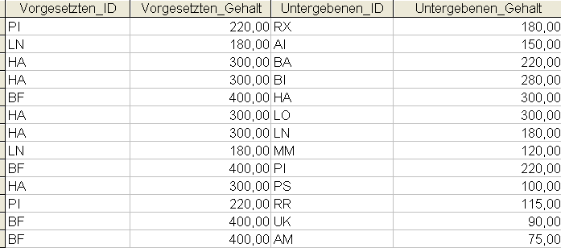

    - Beispiel 56: Liste aller Vorgesetztenbeziehungen
SELECT chef.l_name AS Name_des_Chefs,
v_art AS Vorgesetztenyp,
untergebener.l_name AS Name_des_Untergebenen
FROM lehrer AS chef, vorgesetzte, lehrer AS untergebener
WHERE chef.l_id = vorgesetzte.v_l_vorg AND untergebener.l_id = vorgesetzte.v_l_unt
ORDER BY chef.l_name ASC, untergebener.l_name;
oder
SELECT chef.l_name AS Name_des_Chefs,
v_art AS Vorgesetztenyp,
untergebener.l_name AS Name_des_Untergebenen
FROM (lehrer AS chef INNER JOIN vorgesetzte
ON chef.l_id = vorgesetzte.v_l_vorg)
INNER JOIN lehrer AS untergebener
ON untergebener.l_id = vorgesetzte.v_l_unt
ORDER BY chef.l_name ASC, untergebener.l_name;

Ausgabe:
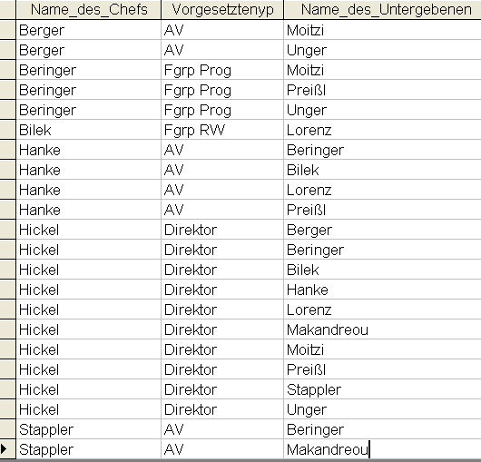

  - Datumswerte
    - Beispiel 57: Ausgabe der Schüler, die im Dezember Geburtstag haben
SELECT s_name, s_vorname, s_gebdat
FROM schueler
WHERE month(s_gebdat) = ’12’
ORDER BY s_name;
Ausgabe:
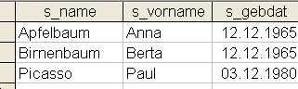

    - Beispiel 58: Ausgabe der Schüler, die am 3.12.1980 Geburtstag haben
SELECT s_name, s_vorname, s_gebdat
FROM schueler
WHERE d ay(s_gebdat) = ’3’ AND month(s_gebdat) = ’12’ AND year(s_gebdat) = ’1980’;

Ausgabe:
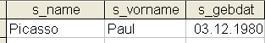

    - Beispiel 59: Schüler, die jünger als Lehrer HA sind
SELECT s_name AS Schüler, year(s_gebdat) AS Schülergeburtsjahr,
l_name AS Lehrer, year(l_gebdat) AS Lehrergeburtsjahr
FROM lehrer, schueler
WHERE year(s_gebdat) > year(l_gebdat) AND l_id = ‘HA’
ORDER BY s_gebdat;
Ausgabe:
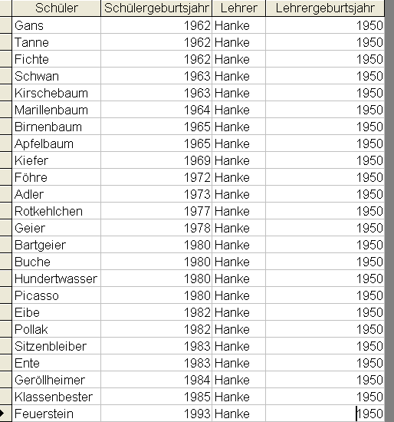

  - Gruppierung
In den vorangegangenen Beispielen zum Thema ‚Aggregatfunktionen’ wurde immer ein Wert berechnet.
GROUP BY schafft die Möglichkeit, für jede Gruppe genau einen Ausgabesatz zu ermitteln. In diesem Zusammenhang fällt auch des öfteren der Begriff ‚Gruppenwechsel’.

SELECT aggregatfunktion(spaltenname1), spaltenname2
FROM tabellenname
GROUP BY spaltenname2;

    - Beispiel 60: Schüleranzahl
SELECT COUNT(s_schnr) AS Schüleranzahl
FROM schueler;
Ausgabe:
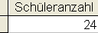

    - Beispiel 61: Schüleranzahl je Klasse
SELECT COUNT(s_schnr) AS Schüleranzahl, s_k_klasse AS Klasse
FROM schueler
GROUP BY s_k_klasse;
Ausgabe:
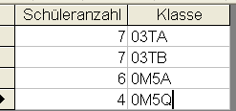

  - Gruppeneinschränkung
Die ermittelten Ausgabedatensätze der Gruppierung können mittels HAVING nochmals eingeschränkt werden.

SELECT aggregatfunktion(spaltenname1), spaltenname2
FROM tabellenname
WHERE bedingung
GROUP BY spaltenname2
HAVING aggregatfunktion(spaltenname1) vergleichsoperator vergleichswert;

    - Beispiel 62: Klassen mit mehr als 6 Schülern
SELECT s_k_klasse AS Klasse, COUNT(*) AS Schüleranzahl
FROM schueler
GROUP BY s_k_klasse
HAVING COUNT(*) > 6;
Ausgabe:
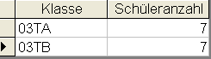

    - Beispiel 63: Schüleranzahl je Jahrgang mit mehr als einem Schüler
SELECT year(s_gebdat) AS Jahrgang, COUNT(*) AS Schüleranzahl
FROM schueler
GROUP BY year(s_gebdat)
HAVING COUNT(*) > 1;
Ausgabe:
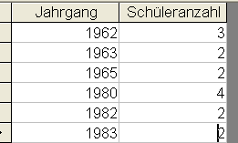

    - Beispiel 64: Jahrgänge ab 1975 mit mehr als einem Schüler
SELECT year(s_gebdat) AS Jahrgang, COUNT(*) AS Schüleranzahl
FROM schueler
WHERE s_gebdat >= #01/01/1975#
GROUP BY year(s_gebdat)
HAVING COUNT(*) > 1
ORDER BY 1;
Ausgabe:
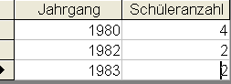

WHERE und HAVING dürfen nicht verwechselt werden!

    - Beispiel 65: Jahrgänge ab 1975
SELECT year(s_gebdat) AS Jahrgang, COUNT(*) AS Schüleranzahl
FROM schueler
WHERE s_gebdat >= #01/01/1975#
GROUP BY year(s_gebdat)
ORDER BY 1;
Ausgabe:
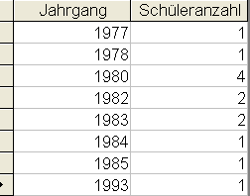

    - Beispiel 66: Vornamenhäufigkeit bei Lehrern (mit Nullwert)
SELECT l_vorname AS Vorname, COUNT(*) AS Vorkommen
FROM lehrer
GROUP BY l_vorname
ORDER BY COUNT(*);
Ausgabe:
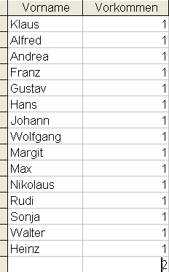

    - Beispiel 67: Vornamenhäufigkeit bei Lehrern (ohne Nullwert)
SELECT l_vorname AS Vorname, COUNT(*) AS Vorkommen
FROM lehrer
WHERE l_vorname IS NOT NULL
GROUP BY l_vorname
ORDER BY COUNT(*);
Ausgabe:
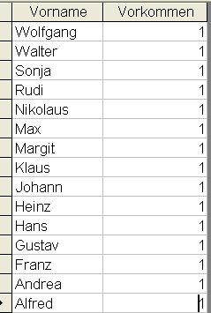

    - Beispiel 68: Lehrsäle mit mehr als 5 Stunden Unterricht
SELECT st_r_raum AS Raum, COUNT(*) AS Stundenanzahl
FROM stunden
GROUP BY st_r_raum
HAVING COUNT(*) > 5
ORDER BY COUNT(*) DESC;
Ausgabe:
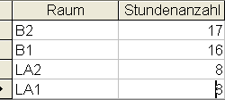

    - Beispiel 69: Vorgesetzte Lehrer mit Durchschnittsgehalt ihrer Untergebenen
SELECT vorgesetzter.l_id AS Vorgesetzter,
COUNT(*) AS Anzahl_Untergebene,
AVG(untergebene.l_gehalt) AS Durchschnittsgehalt_der_Untergebenen
FROM lehrer AS vorgesetzter, lehrer AS untergebene, vorgesetzte
WHERE vorgesetzter.l_id = v_l_vorg AND v_l_unt = untergebene.l_id
GROUP BY vorgesetzter.l_id
ORDER BY 2;
Ausgabe:
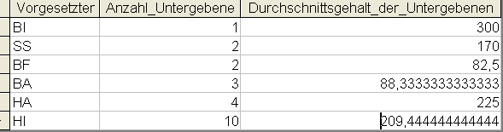

    - Beispiel 70: Vorgesetzte mit Durchschnittsgehalt > 150 der Untergebenen
SELECT vorgesetzter.l_id AS Vorgesetzter,
COUNT(*) AS Anzahl_Untergebene,
AVG(untergebene.l_gehalt) AS Durchschnittsgehalt_der_Untergebenen
FROM lehrer AS vorgesetzter, lehrer AS untergebene, vorgesetzte
WHERE vorgesetzter.l_id = v_l_vorg AND v_l_unt = untergebene.l_id
GROUP BY vorgesetzter.l_id
HAVING AVG(untergebene.l_gehalt) > 150
ORDER BY 2;
Ausgabe:
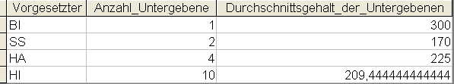

    - Beispiel 71: Unterrichtsstunden je Lehrer
SELECT MAX(l_name) AS Lehrer, l_id AS Lehrerkürzel, COUNT(*) AS Stundenanzahl
FROM lehrer, stunden
WHERE l_id = st_l_lehrer
GROUP BY l_id
ORDER BY 1;
oder
SELECT MAX(lehrer.l_name) AS Lehrer, lehrer.l_id AS Lehrerkürzel,
COUNT(*) AS Stundenanzahl
FROM lehrer INNER JOIN stunden ON lehrer.l_id = stunden.st_l_lehrer
GROUP BY lehrer.l_id
ORDER BY 1;

Ausgabe:
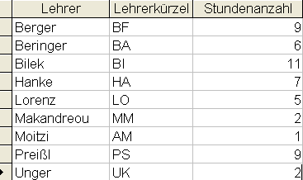

    - Beispiel 72: Lehrer, die mehr als 10 Stunden unterrichten
SELECT MAX(l_name) AS Lehrer, l_id AS Lehrerkürzel, COUNT(*) AS Stundenanzahl
FROM lehrer, stunden
WHERE l_id = st_l_lehrer
GROUP BY l_id
HAVING COUNT(*) > 10
ORDER BY 1;
oder
SELECT MAX(lehrer.l_name) AS Lehrer, lehrer.l_id AS Lehrerkürzel,
COUNT(*) AS Stundenanzahl
FROM lehrer INNER JOIN stunden ON lehrer.l_id = stunden.st_l_lehrer
GROUP BY lehrer.l_id
HAVING COUNT(*) > 10
ORDER BY 1;

Ausgabe:
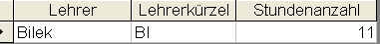

    - Beispiel 73: Stunden mit mehr Schülern als Sitzplätzen
SELECT st_r_raum,
MAX(r_plaetze) AS Platzanzahl,
k_id AS Klasse,
st_stunde AS Stunde,
COUNT(*) AS Schüleranzahl
FROM raeume, stunden, klassen, schueler
WHERE st_r_raum = r_id AND st_k_klasse = k_id AND k_id = s_k_klasse
GROUP BY st_r_raum, st_stunde, k_id
HAVING (MAX(r_plaetze) - COUNT(*)) < 0;
oder
SELECT stunden.st_r_raum,
MAX(raeume.r_plaetze) AS Platzanzahl,
klassen.k_id AS Klasse,
stunden.st_stunde AS Stunde,
COUNT(*) AS Schüleranzahl
FROM ((stunden INNER JOIN klassen ON stunden.st_k_klasse = klassen.k_id)
INNER JOIN schueler ON klassen.k_id = schueler.s_k_klasse)
INNER JOIN raeume ON stunden.st_r_raum = raeume.r_id
GROUP BY stunden.st_r_raum, stunden.st_stunde, klassen.k_id
HAVING (MAX(raeume.r_plaetze) - COUNT(*)) < 0;

Ausgabe:
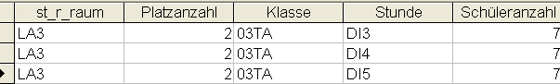

  - Subselect
Ein Subselect, im Deutschen Unterabfrage, liegt vor, wenn ein gleichsam untergeordnetes SELECT-Statement im Bedingungsteil eines ‚höheren’ SELECT-Statements auftritt.

SELECT spaltenname1
FROM tabellenname1
WHERE spaltenname1 vergleichsoperator (SELECT spaltenname2 FROM tabellenname2);

    - Beispiel 74: Geburtsdatum und Name des jüngsten Schülers
SELECT s_vorname AS Vorname, s_name AS Name, s_gebdat AS Geburtsdatum
FROM schueler
WHERE s_gebdat = (SELECT MAX(s_gebdat) FROM schueler);
Ausgabe:
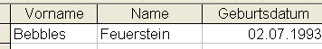

    - Beispiel 75: Schüler, die bereits Prüfungen absolviert haben (Subselect)
SELECT DISTINCT s_vorname AS Vorname, s_name AS Name
FROM schueler
WHERE s_schnr IN (SELECT p_s_kandidat FROM pruefungen);
Ausgabe:
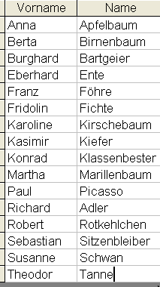

    - Beispiel 76: Schüler mit absolvierten Prüfungen (Join)
SELECT DISTINCT s_vorname AS Vorname,
s_name AS Name
FROM schueler, pruefungen
WHERE s_schnr = p_s_kandidat;
oder
SELECT DISTINCT schueler.s_vorname AS Vorname,
schueler.s_name AS Name
FROM schueler INNER JOIN pruefungen
ON schueler.s_schnr = pruefungen.p_s_kandidat;

Ausgabe:
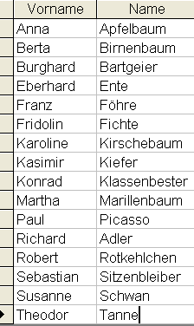

    - Beispiel 77: Klassensprecher
SELECT *
FROM schueler
WHERE s_schnr IN (SELECT k_s_klaspr FROM klassen);
Ausgabe:
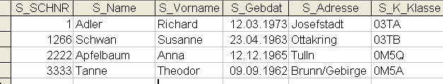

    - Beispiel 78: Klassensprecher der Klasse mit BA als Klassenvorstand
SELECT s_schnr, s_vorname, s_name, s_k_klasse
FROM schueler
WHERE s_schnr IN
(SELECT k_s_klaspr FROM klassen WHERE k_l_klavst = ‘BA’);
Ausgabe:
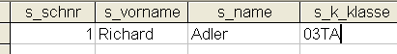

    - Beispiel 79: Klassensprecher (mit ANY)
SELECT *
FROM schueler
WHERE s_schnr = ANY (SELECT k_s_klaspr FROM klassen);
Ausgabe:
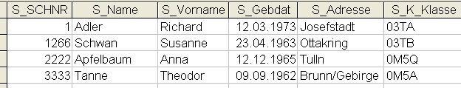

SELECT *
FROM tabellenname
WHERE spaltenname vergleichsoperator ANY (subselect);

Es kann vereinfacht auch gesagt werden: wenn irgendein Einzelvergleich true ist, so ist das Ergebnis von ANY true.
Der Operator IN ist äqivalent zum Operator = ANY, d.h. wird im WHERE des ‚höheren’ SELECTs mittels = auf ANY verglichen, so entspricht dies einem WHERE spaltenname IN werteliste.

    - Beispiel 80: Lehrer mit dem höchsten bekannten Gehalt (mit ALL)
SELECT *
FROM lehrer
WHERE l_gehalt >= ALL (SELECT l_gehalt
FROM lehrer
WHERE l_gehalt IS NOT NULL);
Ausgabe:

SELECT *
FROM tabellenname
WHERE spaltenname vergleichsoperator ALL (subselect);

ALL bedeutet, dass die innerhalb des Subselects gewonnenen Resultate AND-verknüpft und in den Bedingungsteil des ‚höheren’ SELECTs eingesetzt werden. Vereinfacht gesagt: nur wenn alle Einzelvergleiche true sind, so ist das Ergebnis von ALL true.

    - Beispiel 81: Lehrer mit dem niedrigsten bekannten Gehalt
SELECT *
FROM lehrer
WHERE l_gehalt <= ALL (SELECT l_gehalt
FROM lehrer
WHERE l_gehalt IS NOT NULL);
Ausgabe:

    - Beispiel 82: Klassensprecher und Klassensprecherstellvertreter (EXISTS)
SELECT s_name, s_vorname, s_k_klasse
FROM schueler
WHERE EXISTS (SELECT * FROM klassen WHERE k_s_klaspr = s_schnr) OR
EXISTS (SELECT * FROM klassen WHERE k_s_klasprstv = s_schnr)
ORDER BY s_name;
Ausgabe:
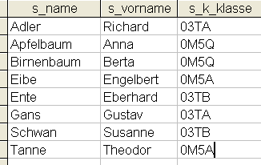

SELECT *
FROM tabellenname
WHERE EXISTS (subselect);

Wie das Schlüsselwort EXISTS bereits vermuten lässt, ist das Resultat des Subselects true, wenn das Subselect zumindest einen Wert liefert, bzw. false, wenn die Ergebnismenge leer ist.

    - Beispiel 83: Ungeprüfte Gegenstände
SELECT *
FROM gegenstaende
WHERE g_id NOT IN (SELECT DISTINCT p_g_fach FROM pruefungen)
ORDER BY g_id;
Ausgabe:
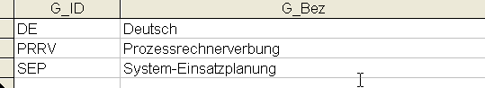

    - Beispiel 84: Unterrichtende, aber nicht prüfende Lehrer
SELECT l_name, l_vorname
FROM lehrer
WHERE l_id IN (SELECT st_l_lehrer FROM stunden) AND
NOT EXISTS (SELECT * FROM pruefungen WHERE l_id = p_l_pruefer)
ORDER BY l_name;
Ausgabe:
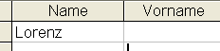

    - Beispiel 85: Falsche Fremdschlüssel im Stundenplan
SELECT *
FROM stunden
WHERE NOT EXISTS (SELECT * FROM lehrer WHERE l_id = st_l_lehrer) OR
NOT EXISTS (SELECT * FROM klassen WHERE k_id = st_k_klasse) OR
NOT EXISTS (SELECT * FROM gegenstaende WHERE g_id = st_g_fach) OR
NOT EXISTS (SELECT * FROM raeume WHERE r_id = st_r_raum);
Ausgabe:
Das Ergebnis dieser Abfrage ist leer, da in der Schuldatenbank für alle Beziehungen die Forderung nach referentieller Integrität (auch Beziehungsintegrität genannt) gegeben ist. Prüfen Sie ruhig in der Relationship-Ansicht die bei den einzelnen Beziehungen spezifizierten Rahmenbedingungen.

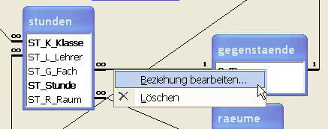

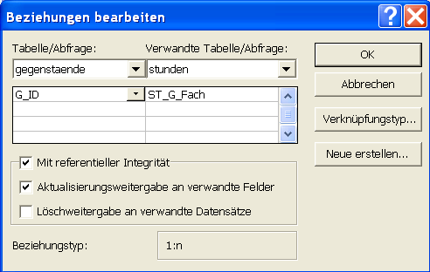

    - Beispiel 86: Lehrer mit nicht existierenden Vorgesetzten
SELECT *
FROM lehrer
WHERE l_l_chef NOT IN (SELECT l_id FROM lehrer);
Ausgabe:

    - Beispiel 87: Lehrer mit gleichem Gehalt
SELECT *
FROM lehrer
WHERE l_gehalt = ANY (SELECT l_gehalt
FROM lehrer
GROUP BY l_gehalt
HAVING COUNT(*) > 1)
ORDER BY l_gehalt, l_id;
Ausgabe:
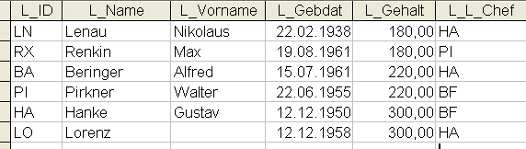

    - Beispiel 88: Lehrer mit dem zweithöchsten Gehalt
SELECT l_id AS Lehrer, l_name AS Nachname, l_gehalt AS Gehalt
FROM lehrer
WHERE l_gehalt = (SELECT MAX(l_gehalt)
FROM lehrer
WHERE l_id NOT IN
(SELECT l_id
FROM lehrer
WHERE l_gehalt = (SELECT MAX(l_gehalt) FROM lehrer)));

Ausgabe:
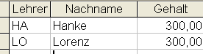

  - Outer Join
Neben dem oben beschriebenen ‘normalen’ (inneren) Verbund, ist der äußere Verbund (outer join) nicht minder interessant.

SELECT *
FROM tabellenname1 RIGHT JOIN tabellenname2
ON tabellenname1.spaltenname1 = tabellenname2.spaltenname2;

Ein RIGHT OUTER Join gibt alle Datensätze aus der rechten Tabelle zurück – selbst wenn keine dazu passenden Datensätze in der linken Tabelle existieren.
Ein LEFT OUTER Join gibt alle Datensätze aus der linken Tabelle zurück – selbst wenn keine dazu passenden Datensätze in der rechten Tabelle existieren.

    - Beispiel 89: Notendurchschnitt aller Gegenstände
SELECT gegenstaende.g_id AS Gegenstandskürzel,
MAX(gegenstaende.g_bez) AS Langbezeichnung,
AVG(pruefungen.p_note) AS Durchschnittsnote
FROM gegenstaende LEFT JOIN pruefungen
ON gegenstaende.g_id = pruefungen.p_g_fach
GROUP BY gegenstaende.g_id;
Ausgabe:
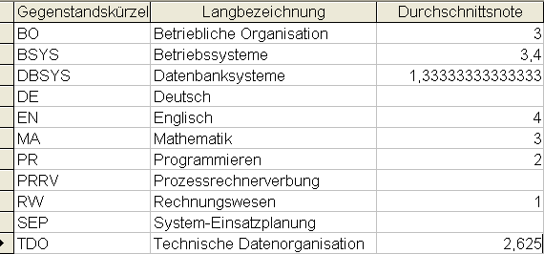
Ein einfacher, innerer Verbund (… FROM gegenstaende INNER JOIN pruefungen ON …) würde nur die Durchschnittsnoten derjenigen Gegenstände auflisten, zu denen auch Prüfungseinträge in der Tabelle pruefungen abgespeichert sind.
Durch den hier dargestellten äußeren Verbund werden auch diejenigen Einträge aus der Tabelle gegenstaende berücksichtigt, zu denen es keinen Entsprechung in der Tabelle pruefungen gibt.
    - Beispiel 90: Notendurchschnitt aller Schüler
SELECT schueler.s_schnr,
MAX(schueler.s_name) AS Nachname,
COUNT(pruefungen.p_s_kandidat) AS Prüfungsanzahl,
AVG(pruefungen.p_note) AS Durchschnittsnote
FROM schueler LEFT JOIN pruefungen
ON schueler.s_schnr = pruefungen.p_s_kandidat
GROUP BY schueler.s_schnr;
Ausgabe:
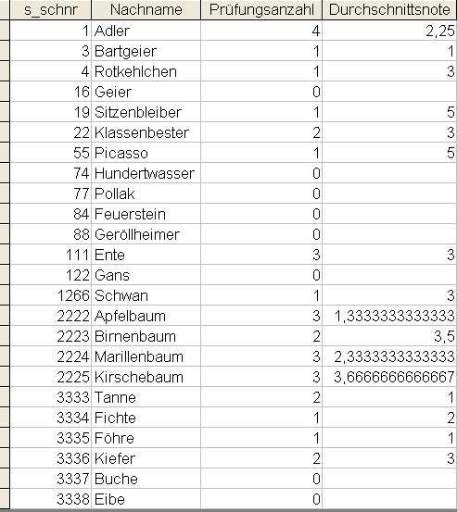

  - Mengenoperationen
Aus der Mathematik ist Ihnen die Mengenlehre – mit den Operationen der Vereinigung, des Durchschnitts und der Differenz - sicher ein Begriff.

SELECT spaltenname1
FROM tabellenname1
UNION
SELECT spaltenname1
FROM tabellenname2;

Mit UNION werden die Resultate von zwei oder mehr SELECT Statements verbunden werden.

    - Beispiel 91: Anzahl der Unterrichtsstunden aller Lehrer (UNION)
SELECT l_name AS Lehrername, 0 AS Anzahl_Unterrichtsstunden
FROM lehrer
WHERE l_id NOT IN (SELECT st_l_lehrer FROM stunden)
UNION
SELECT MAX(l_name) AS Lehrername, COUNT(*)
FROM lehrer, stunden
WHERE l_id = st_l_lehrer
GROUP BY l_id
ORDER BY 2 DESC;
Ausgabe:
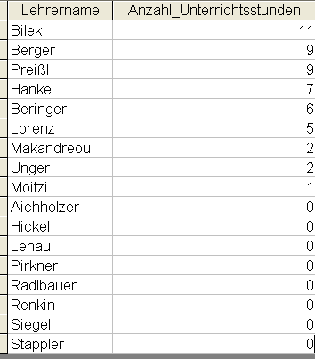
    - Beispiel 92: Vornamen aller Schüler und Lehrer (ohne Duplikate / UNION)
SELECT l_vorname AS Vornamen
FROM lehrer
UNION
SELECT s_vorname
FROM schueler
ORDER BY 1;

Ausgabe:
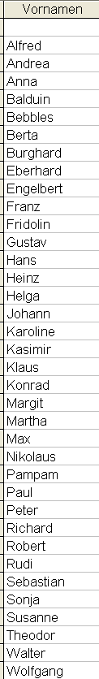

Beispiel 93: Vornamen aller Schüler und Lehrer (mit Duplikaten / UNION ALL)
SELECT l_vorname AS Vornamen
FROM lehrer
UNION ALL
SELECT s_vorname
FROM schueler
ORDER BY 1;

Ausgabe:
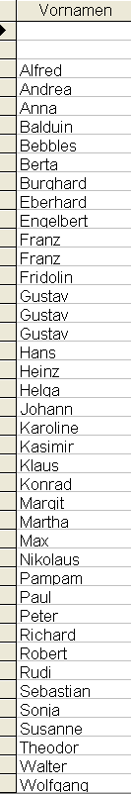

SELECT spaltenname1
FROM tabellenname1
UNION ALL
SELECT spaltenname1
FROM tabellenname2;

Im Gegensatz zu UNION, das die Ergebnisse der einzelnen SELECT Statements abzüglich allfällig vorkommender, doppelter Datensätze miteinander vereinigt, belässt UNION ALL Duplikate in der Ergebnistabelle.

    - Beispiel 94: Alle Klassen vereinigt mit allen Räumen
SELECT k_id AS Nonsens
FROM klassen
UNION
SELECT r_id
FROM raeume;

Ausgabe:
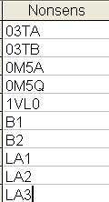

Auch wenn diese Abfrage wenig Sinn macht: die einzige Voraussetzung für ein UNION ist, dass die zu vereinigenden Elemente den gleichen Spaltenaufbau und damit auch den gleichen Datentyp haben.

  - Statistiken in SQL

    - Beispiel 95: Durchschnitt und Summe der Lehrergehältern
SELECT COUNT(*) AS Zeilenanzahl,
AVG(l_gehalt) AS Durchschnittsgehalt,
SUM(l_gehalt) AS Gehaltssumme,
SUM(l_gehalt) / COUNT (*) AS Summe_durch_Anzahl
FROM lehrer;
Ausgabe:

    - Beispiel 96: Anzahl unterschiedlicher Lehrergehälter
SELECT COUNT(*) AS Anzahl_unterschiedliche_Gehälter
FROM (SELECT DISTINCT l_gehalt FROM lehrer);
Ausgabe:
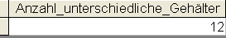

    - Beispiel 97: Ungewichteter Durchschnitt der Lehrergehälter
Die Besonderheit des gewichteten Durchschnitts ist, dass Duplikate nicht als Grundlage der Berechnung herangezogen werden, i.e. doppelte oder mehrfach gegebene Werte kommen trotz allem nur einmal zum Zug.
SELECT AVG(l_gehalt) AS Ungewichteter_Durchschnitt
FROM (SELECT DISTINCT l_gehalt FROM lehrer);
Ausgabe:
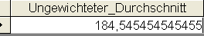

    - Beispiel 98: Modus der Lehrergehälter
Der innerhalb einer Menge am häufigsten vorkommende Wert wird in der Statistik als Modus bezeichnet. (Der Modus von 1, 1, 1, 2, 2, 3, 4 ist 1).
SELECT l_gehalt AS Modus, COUNT(*) AS Anzahl
FROM lehrer
GROUP BY l_gehalt
HAVING COUNT(*) >= ALL (SELECT COUNT(*) FROM lehrer GROUP BY l_gehalt);
Ausgabe:
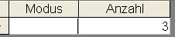
In unserem Fall ist bei den Gehältern also am häufigsten der Nullwert eingetragen, konkret betrifft dies die folgenden drei Lehrer:
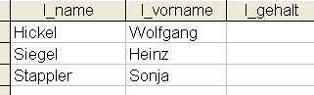

    - Beispiel 99: Streubreite und arithmetisches Mittel der Lehrergehälter
SELECT MAX(l_gehalt) - MIN(l_gehalt) AS Streubreite,
(MAX(l_gehalt) + MIN(l_gehalt) ) / 2 AS Arithmetisches_Mittel
FROM lehrer;
Ausgabe:
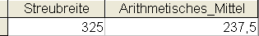

  - Extraktion von Stringbestandteilen
Wenn Sie sich zurückerinnern, haben Sie in diesem Skriptum schon Befehle kennengelernt, um aus einem Datum Werte zu extrahieren, nämlich year, month und day. Die Funktionen LEFT, RIGHT und MID werden Ihnen gute Dienste tun, wenn Sie SQL Abfragen erstellen möchten, die die Extraktion eines Teilstrings aus einem String erfordern.

    - Beispiel 100: Erster bis vierter Buchstabe alle Lehrervornamen
SELECT DISTINCT LEFT(l_vorname, 4) AS Erste_bis_vierte_Stelle_der_Lehrervornamen
FROM lehrer
ORDER BY 1;
Ausgabe:
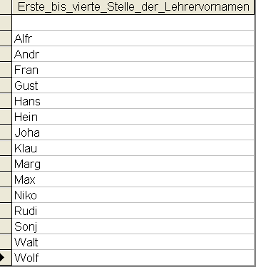

    - Beispiel 101: Letzter und vorletzter Buchstabe alle Lehrervornamen
SELECT DISTINCT RIGHT(l_vorname, 2) AS
Letzte_und_vorletzte_Stelle_der_Lehrervornamen
FROM lehrer
ORDER BY 1;
Ausgabe:
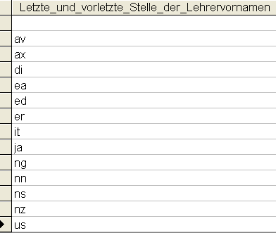

    - Beispiel 102: Dritter bis vierter Buchstabe alle Lehrervornamen
SELECT DISTINCT MID(l_vorname, 3, 2) AS Dritte_bis_vierte_Stelle_der_Lehrervornamen
FROM lehrer
ORDER BY 1;
Ausgabe:
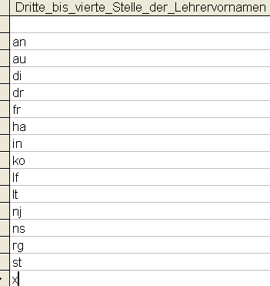

- ANHANG A: Inhalt aller Tabellen der Schuldatenbank
    - Tabelle gegenstaende
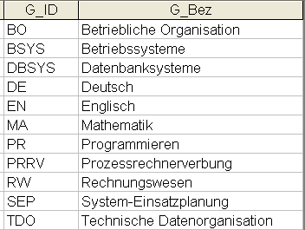
    - Tabelle klassen
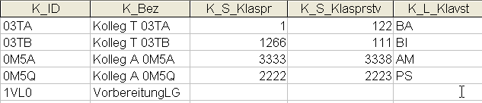
    - Tabelle lehrer
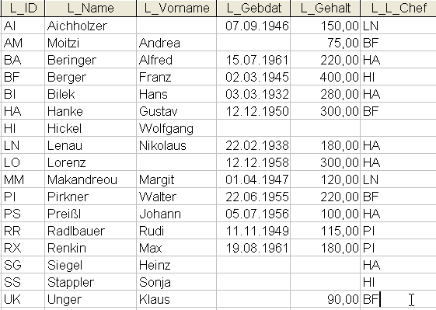
    - Tabelle pruefungen
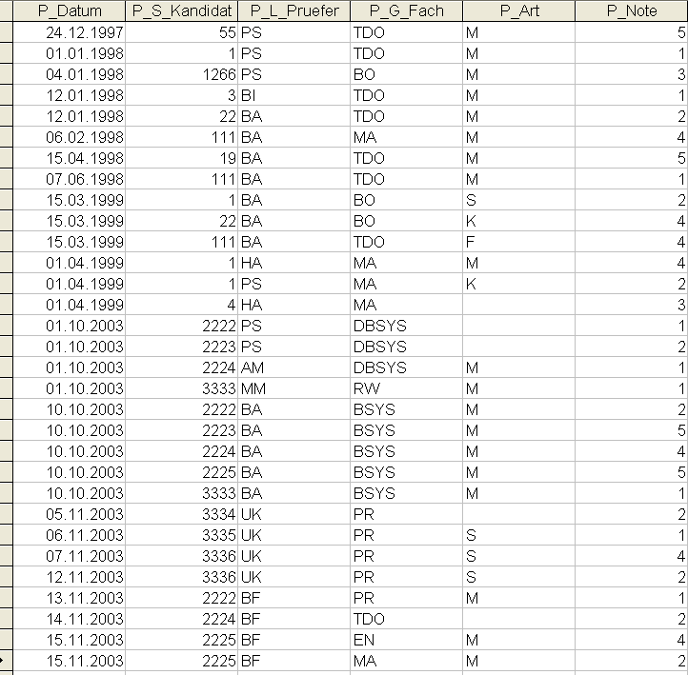

    - Tabelle raeume
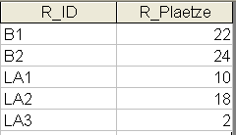
    - Tabelle schueler
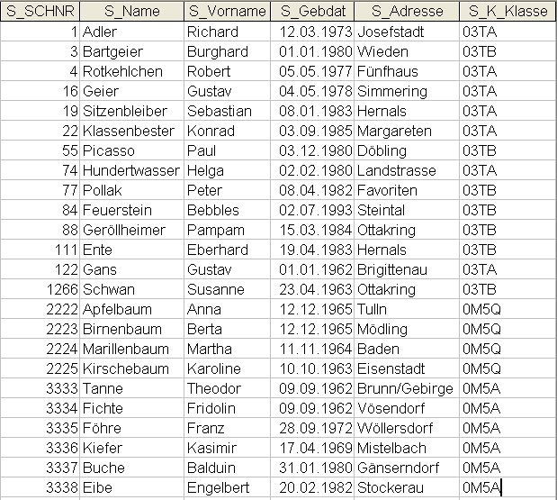
    - Tabelle stunden
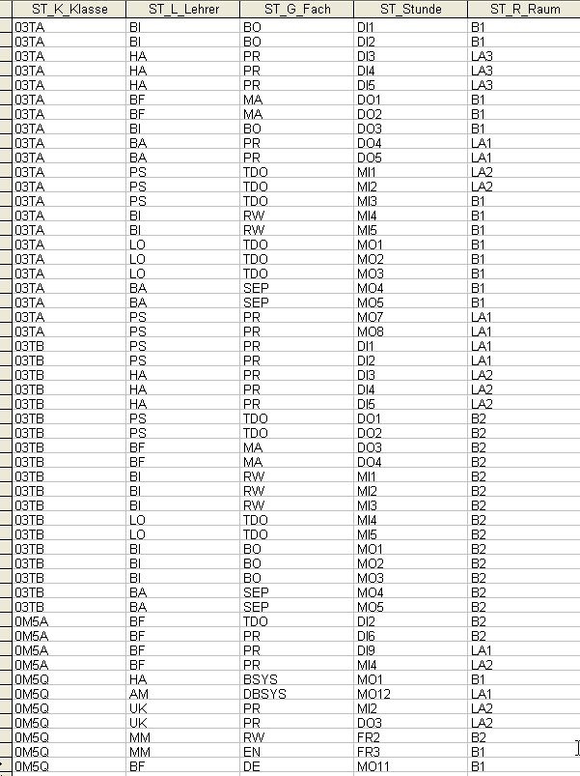

    - Tabelle vorgesetzte
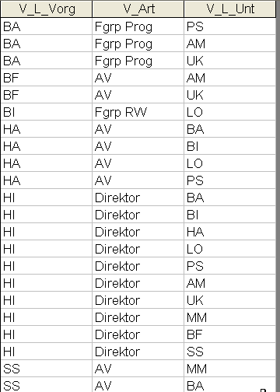

- ANHANG B: Übungsbeispiele

ID | Wir sind interessiert an … | L, N, H
1 | .. dem Gesamtinhalt der Tabelle ‘raeume’ | L/N/H
2 | .. den Nachnamen aller Schüler | L/N/H
3 | .. den Nachnamen der Schüler, alphabetisch aufsteigend (A-Z) sortiert | L/N/H
4 | .. den Vornamen und den Nachnamen aller Lehrer, primär nach dem Nachnamen sortiert, sekundär nach dem Vornamen | L/N/H
5 | .. den Langbezeichnungen der Unterrichtsgegenstände | L/N/H
6 | .. den Vornamen aller Lehrer unter Ausschluss von Duplikaten | L/N/H
7 | .. Vornamen und Nachnamen aller Lehrenden, die keinen Vorgesetzten haben | L/N/H
8 | .. Klassen, deren Identifikation mit einer 0 beginnt | L/N/H
9 | .. Klassen, die an einer beliebigen Stellen den Buchstaben A haben | L/N/H
10 | .. Schüler, deren Vorname mit T beginnt und mit M endet | L/N/H
11 | .. den Namen aller Klassenvorstände unter Angabe der dazugehörigen Klasse | L/N/H
12 | .. den Namen und Adressen aller Klassensprecher und Klassensprecherstellvertreter | L/N/H
13 | .. dem Geburtsdatum des jüngsten Schülers | L/N/H
14 | .. dem Geburtsdatum des ältesten Lehrers | L/N/H
15 | .. dem Geburtsdatum des jüngsten Schülers mit der Überschrift ‘Unser Jüngster’ | L/N/H
16 | .. den Vornamen und Nachnamen der Schüler, die in Ottakring wohnen | L/N/H
17 | .. den Lehrer, die Programmieren unterrichten | L/N/H
18 | .. den Lehrern, die weder Programmieren, TDO noch Rechnungswesen unterrichten | L/N/H
19 | .. den Schülern, die in Klassen gehen, die mit einem 0 beginnen | L/N/H
20 | .. den Stunden, die im Labor LA1 unterrichtet werden | L/N/H
21 | .. den Stunden, die in Labors unterrichtet werden | L/N/H
22 | .. der Anzahl der Stunden, die in Labors unterrichtet werden | L/N/H
23 | .. den Schülern, die im Lehrsaal B1 unterrichtet werden | L/N/H
24 | .. den Schülern, die im Lehrsaal B1 unterrichtet werden, sortiert nach deren Klasse | L/N/H
25 | .. den Jahren, in denen Prüfungen abgehalten wurden | L/N/H
26 | .. den Namen der Lehrer, die Abteilungsvorstände sind | L/N/H
27 | .. den Namen der Abteilungsvorstände, die weniger als 200 verdienen | L/N/H
28 | .. den untergebenen Lehrern mit den gleichen Vornamen wie vorgesetzte Lehrer | L/N/H
29 | .. der Anzahl der Schüler je Klasse | L/N/H
30 | .. den Klassen, die mehr als 8 Schüler haben | L/N/H
31 | .. den Klassen, die von weniger als 5 Schülern besucht werden | L/N/H
32 | .. den Klassenvorstände, die bereits Schuler ihrer Klasse geprüft habe | L/N/H
33 | .. den Klassenvorstände, die mehr als 2 Gegenstände unterrichten | L/N/H
34 | .. dem Vorgesetzten des Klassenvorstandes der Klasse, die der Schüler Adler besucht | L/N/H
35 | .. der Durchschnittsnote aller Prüfungen | L/N/H
36 | .. der Durchschnittsnote aller Prüfungen je Gegenstand | L/N/H
37 | .. dem Minimalgehalt und dem Durchschnittsgehalt der Lehrergehälter | L/N/H
38 | .. Lehrer, die keinen Eintrag im Gehaltsfeld haben | L/N/H
39 | .. Lehrer, die mehr verdienen als der Direktor der Schule | L/N/H
40 | .. der Durchschnittsnote je Gegenstand unter Berücksichtigung auch jener Gegenstände, für die noch keine Prüfung abgehalten wurde | L/N/H
41 | .. den Namen des Schülers, der die meisten Prüfungen absolviert hat | L/N/H
42 | .. den Gegenständen, die ausschliesslich von Lehrern unterrichtet werden, die nicht der Kategorie ‘untergebene Lehrer’ zuordnen sind | L/N/H
43 | .. Schülern, die versehentlich als Klassensprecher oder Klassensprecherstellvertreter für Klassen eingetragen sind, die sie selbst nicht besuchen | L/N/H
44 | .. Klassenvorständen, die Datenbanksysteme unterrichten | L/N/H
45 | .. Schülern, die noch keine Prüfung absolviert haben | L/N/H
46 | .. den Vornamen aller Lehrer und aller Schüler mit der Einschränkung, dass Duplikate zulässig sind | L/N/H
47 | .. den Vornamen aller Lehrer und aller Schüler mit der Einschränkung, dass Duplikate nicht zulässig sind | L/N/H
48 | .. dem Namen des zweitjüngsten Schülers | L/N/H
49 | .. der Prüfungsanzahl und dem Notendurchschnitt je Lehrer | L/N/H
50 | .. der Liste der noch nie geprüften Gegenstände | L/N/H
51 | .. den Lehrern, die in mehr als einer Klasse Klassenvorstand sind | L/N/H
52 | .. Lehrer, die älter als das Lehrer-Durchschnittsalter sind | L/N/H
53 | .. Schüler, die am 1. April Geburtstag haben | L/N/H
54 | .. Schüler und Lehrer, die am 1. April Geburtstag haben | L/N/H
55 | .. Durchschnittsnote und Anzahl aller Prüfungen je Schüler mit einer oder mehr Prüfungen | L/N/H
56 | .. Durchschnittsnote und Anzahl aller Prüfungen aller Schüler | L/N/H
57 | .. der Häufigkeit der einzelnen Schüler-Vornamen | L/N/H
58 | .. Gegenstände, die nicht unterrichtet werden | L/N/H
59 | .. Schüler, die zwischen 1.1.1980 und 31.12.1985 geboren wurden | L/N/H
60 | .. Räume, die doppelbelegt sind (mehr als ein Gegenstand/eine Klasse je Unterrichtsstunde) | L/N/H
61 | .. Schüler, die älter als an der Schule angestellte Lehrer sind | L/N/H
62 | .. Lehrer, die Prüfungen nur mit 1 oder 2 beurteilen | L/N/H
63 | .. Namen des Lehrers, der die meisten 5er ausgeteilt hat | L/N/H
64 | .. Lehrer, die aktuell in keiner Klasse unterrichten | L/N/H
65 | .. Lehrer, die nur am Vormittag unterrichten | L/N/H
66 | .. Schüler gleichen Nachnamens, allerdings in unterschiedlichen Klassen | L/N/H
67 | .. Schüler, die im gleichen Bezirk wie ihr Klassenvorstand wohnen | L/N/H
68 | .. Anzahl der Untergebenen je Vorgesetzten-Typ | L/N/H
69 | .. Anzahl der abgelegten Prüfungen je Note | L/N/H
70 | .. Klassenvorstände, die weniger als 3 Prüfungen abgehalten haben | L/N/H
71 | .. Lehrer, die ausschliesslich ‚Untergebene’ sind, nicht aber ‚Vorgesetzte’ | L/N/H
72 | .. die Anzahl der Schüler je Geburtsjahr | L/N/H
73 | .. Fächer, die lt. Stundenplan nur von einem Lehrer unterrichtet werden | L/N/H
74 | .. Klasse mit der höchsten Wochenstundenanzahl | L/N/H
75 | .. Räume, die für mindestens drei unterschiedliche Fächer verwendet werden | L/N/H
 | .. etc, etc, ...

Sie werden für die an dieser Stelle aufgezählten Beispiele vergeblich die Lösungen im Skriptum suchen. Aus einem simplen Grund: das Lesen, Auseinandersetzen und Verstehen der Fragestellungen und Antworten aus den vorangegangenen Kapitel ist der erste Schritt, das eigenständige Üben sowie das Erarbeiten von Lösungen in der Gruppe jedoch der entscheidende zweite.
Die Spalte mit den Werten L, N, H dient der Selbstkontrolle und kann nur von Ihnen selbst beantwortet werden. Klassifizieren Sie jedes SQL Statement, indem Sie festhalten, ob Sie die Lösung für die Fragestellung
locker (L),
mit ein bisschen Nachdenken und Nachlesen (N) oder
nur mit Hilfe anderer Kolleg/innen (H)
fanden.
In diesem Sinne: viel Spaß und Erfolg bei der Realisierung der SQL Statements.
- ANHANG C: Ansätze für die Erweiterung des Datenmodells
Das der verwendeten Schul-Datenbank zugrundeliegende Datenmodell wurde bewusst einfach gehalten (siehe Kapitel II), um die Grundkonzepte von SQL vorstellen zu können, ohne Sie der Gefahr auszusetzen, in einer Masse von Tabellen mit Unmengen von Spalten die Übersicht zu verlieren.
Selbstverständlich steht es jedem frei, dieses Datenmodell als Grundlage für ein erweitertes Datenmodell heranzuziehen, um komplexere Sachverhalte abbilden zu können. Hier einige Denkanstöße.

Wie müsste das Datenmodell modifiziert werden, um
.. zwischen pragmatisierten und nicht pragmatisierten Lehrern zu unterscheiden
.. das Eintrittsdatum für jeden Lehrenden zu erfassen
.. für Schüler das Religionsbekenntnis und die Staatsbürgerschaft zu erfassen
.. die Vorbildung (letzte besuchte Schule / Schulzweig) der Schüler/innen abzubilden
.. zwischen männlichen und weiblichen Lehrern und Schülern zu differenzieren
.. Verwandtschaftsverhältnisse zwischen Lehrern und Schülern darzustellen
.. Ehen zwischen Lehrern und Lehrerinnen festzuhalten
.. Unterrichtsstunden von mehr als einem Lehrer abhalten zu lassen
.. in mehreren Jahren denselben Klassennamen zuzulassen
.. Zeugnisdaten zu vermerken
.. Diplomarbeitsprojekte von Abschlussjahrgängen zu verwalten
.. die Kategorie eines Lehrsaales nicht aus seinem Namensbeginn ablesen zu müssen
.. Leereinträge bei den Lehrergehältern nicht zuzulassen
.. Gegenstandsfehleintragungen bei den Stundenplänen zu vermeiden
.. eine Unterrichtsstunde laut Stundenplan in mehr als einem Lehrsaal stattfinden zu lassen
.. Klassen ohne Klassenvorstand zu unterbinden
.. Abendklassen speziell zu kennzeichnen
.. Lehrer mit gleichen Initialen zuzulassen
.. Ausstattungsgegenstände je Lehrsaal/Labor zu erfassen
.. maximal zwei Erziehungsberechtigte je Schüler zu hinterlegen
.. Lehrer mit Sonderfunktionen wie Erste-Hilfe-Befähigter, Schulbibliotheks-Verantwortlicher, Brandschutzbeauftragter kennzuzeichnen
.. die Menge der zulässigen Vorgesetztenarten einzuschränken
.. bei Räumen neben der Maximalbelegung auch eine Minimalbelegung anzugeben
.. etc, etc …

. und unter der Annahme, dass die Datenbank einige / alle der oben skizzierten Erweiterungen erfuhr, wären dann SQL Statements für folgende Fragestellungen interessant:

Gesucht ist/sind
.. die Namen der nicht-pragmatisierten Lehrer
.. die Namen der pragmatisierten Lehrer, die schon mehr als 15 Jahre an der Schule sind
.. die Anzahl der Schülerinnen
.. die Anzahl der Schülerinnen je Klasse
.. die Namen der Lehrer, die einerseits AV sind und andererseits gleichzeitig eine Sonderfunktion wahrnehmen
.. etc, etc …

- ANHANG D: Feedback
Ihr Feedback zu diesem Skriptum ist uns sehr willkommen. Bitte schreiben Sie uns Ihre Anregungen (oder noch besser, Ihre konkreten Vorschläge) an
preissl@spengergasse.at
voit@spengergasse.at

Vielen Dank schon vorab für Ihre Unterstützung!
- ANHANG E: Raum für Ihre Notizen

unter Nutzung von Vergleichsoperatoren, logischen Operatoren et.al.
Entity Relationship Diagramme / Modelle
American National Standards Institute
International Organization for Standardization
Die vollständige Auflistung der Oracle Built-In Datentypen für Oracle 11g findet sich u.a. unter http://docs.oracle.com/cd/B28359_01/server.111/b28286/sql_elements001.htm#i54330 ; dieser Seite wurde auch der obige Extrakt der wichtigsten Datentypen entnommen.
Die vollständige Auflistung der SQL Server Built-In Datentypen für MS SQL Server 2008 findet sich u.a. unter http://msdn.microsoft.com/de-de/library/ms187752.aspx ; dieser Seite wurde auch der obige Extrakt der wichtigsten Datentypen entnommen.
Die vollständige Auflistung der Access Built-In Datentypen für MS Access 2010 findet sich u.a. unter http://office.microsoft.com/de-at/access-help/einfuhrung-in-datentypen-und-feldeigenschaften-HA010341783.aspx ; dieser Seite wurde auch der obige Extrakt der wichtigsten Datentypen entnommen.
Die vollständige Auflistung der MySQL Built-In Datentypen findet sich u.a. unter http://dev.mysql.com/doc/refman/5.1/de/data-type-overview.html ; dieser Seite wurde auch der obige Extrakt der wichtigsten Datentypen entnommen.
.. und verlangsamt im Gegenzug ein Insert/Update. Ein Index sollte daher immer mit Bedacht gewählt werden.
Die Modulooperation a mod b liefert den Rest der ganzzahligen Division zurück.
Referentielle Integrität besagt, dass für jeden Fremdschlüsselwert (in der Tabelle A) der entsprechende Primärschlüsselwert (in der Tabelle B) vorhanden sein muss.

